AKSARAY ÜNİVERSİTESİ

2025 Yılı Mezun Değerlendirme Anketi Raporu

1. GENEL BİLGİLER
Toplam Katılımcı Sayısı: 2058
Toplam Soru Sayısı: 37
Veri Toplama Tarihi: 19/09/2025 – 26/09/2025

2. DEMOGRAFİK BİLGİLER

2.1. Cinsiyet Dağılımı
Cinsiyet | Sayı | Yüzde (%)
Erkek | 960 | 46.65
Kadın | 1098 | 53.35
TOPLAM | 2058 | 100.00

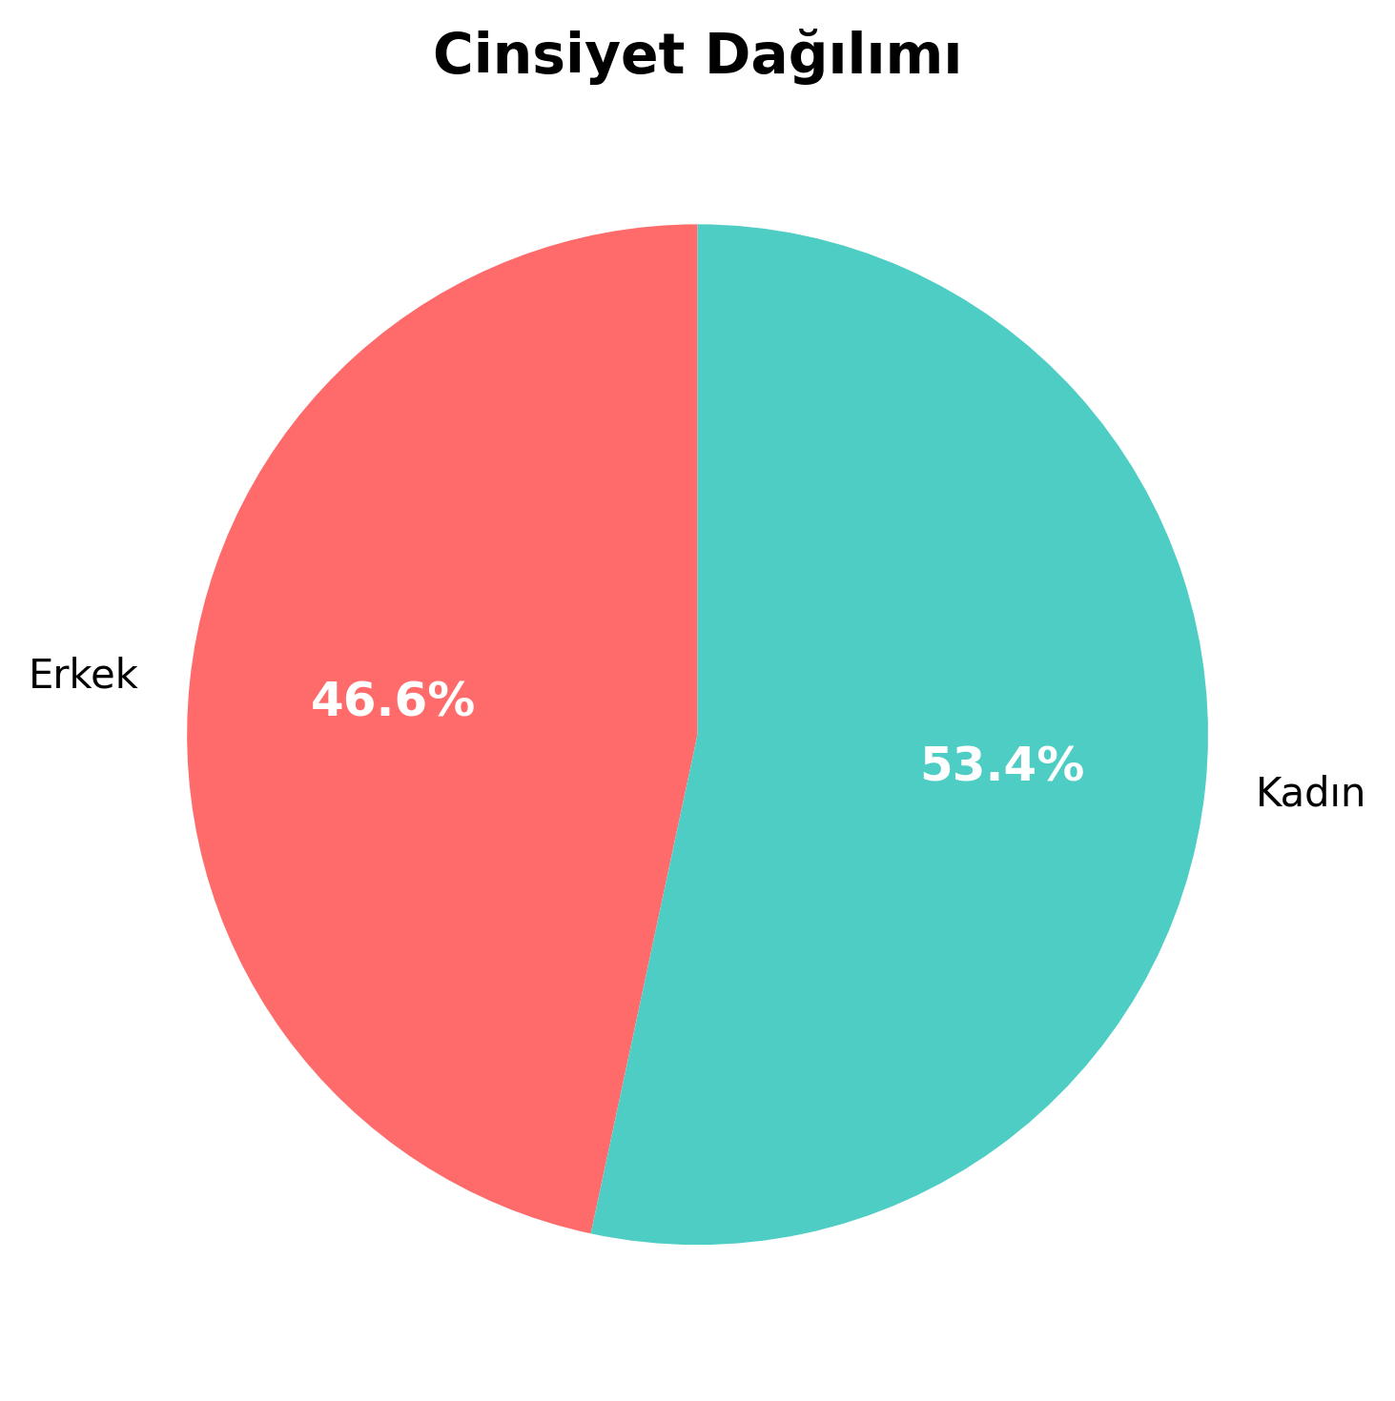

2.2. Doğum Yılı İstatistikleri
İstatistik | Değer
Ortalama | 1995
Medyan | 1997
Minimum | 1970
Maksimum | 2003
Standart Sapma | 5.82
Geçerli Veri Sayısı | 2058

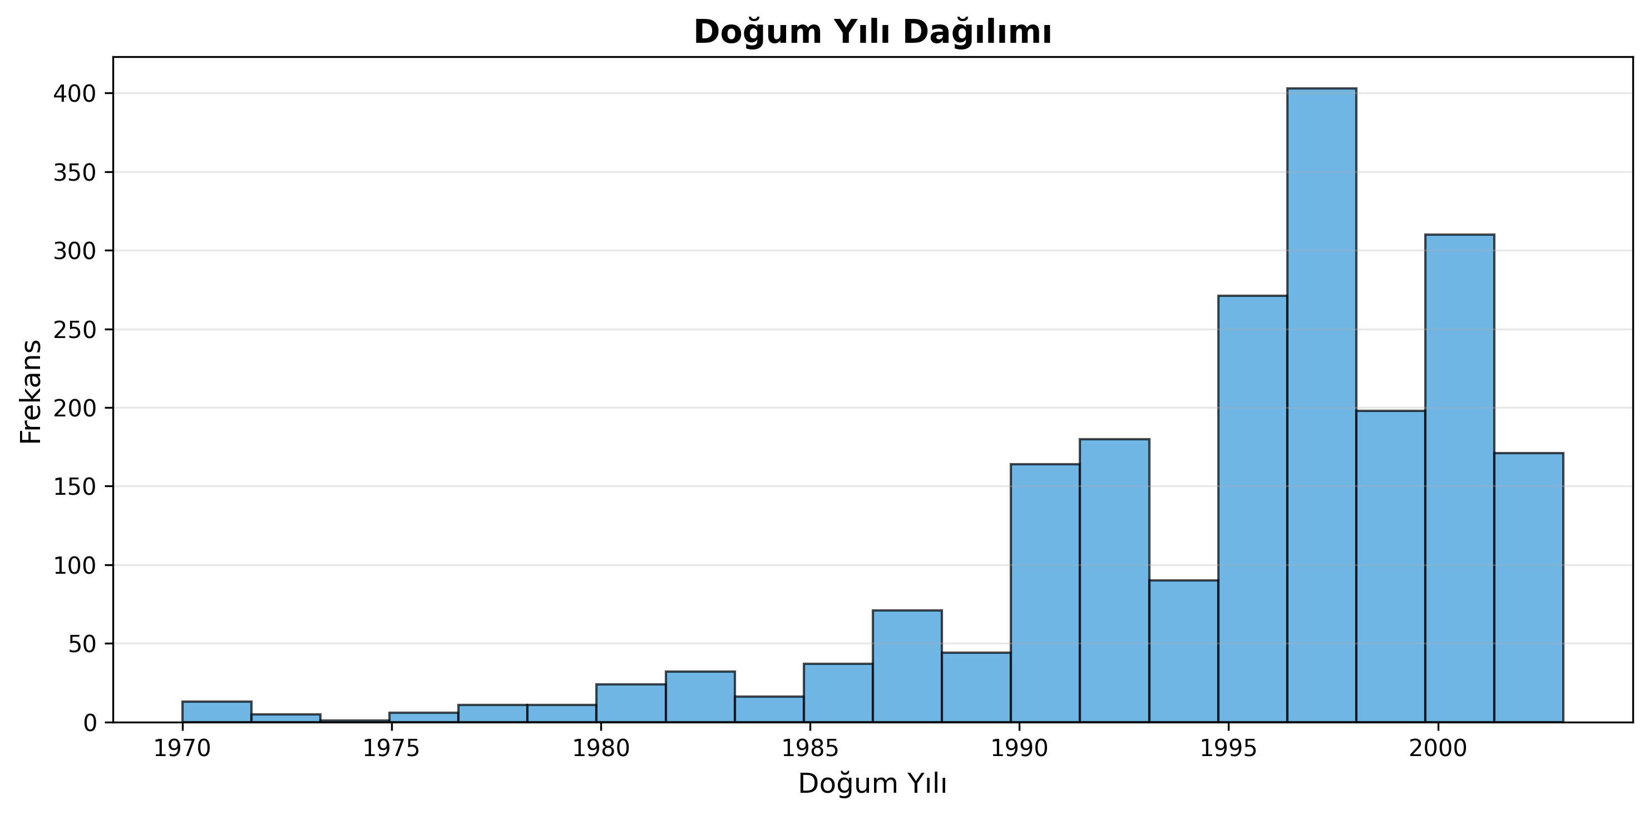

2.3. Mezun Olunan Program Tipi
Program Tipi | Sayı | Yüzde (%)
Önlisans | 397 | 19.29
Lisans | 1463 | 71.09
Yüksek Lisans | 184 | 8.94
Doktora | 14 | 0.68
TOPLAM | 2058 | 100.00

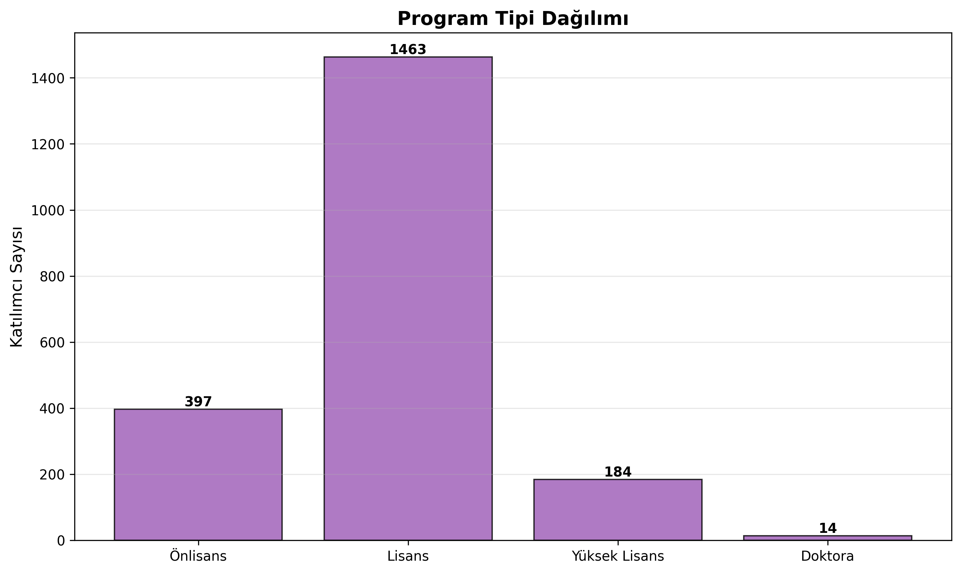

2.4. Mezuniyet Yılı Dağılımı
İstatistik | Değer
Ortalama | 2019
Medyan | 2021
Minimum | 2000
Maksimum | 2025
Standart Sapma | 3.67

Son 10 Yılın Detaylı Dağılımı:
Mezuniyet Yılı | Sayı | Yüzde (%)
2016 | 82 | 4.65
2017 | 113 | 6.41
2018 | 123 | 6.98
2019 | 154 | 8.74
2020 | 237 | 13.45
2021 | 254 | 14.42
2022 | 221 | 12.54
2023 | 199 | 11.29
2024 | 183 | 10.39
2025 | 196 | 11.12

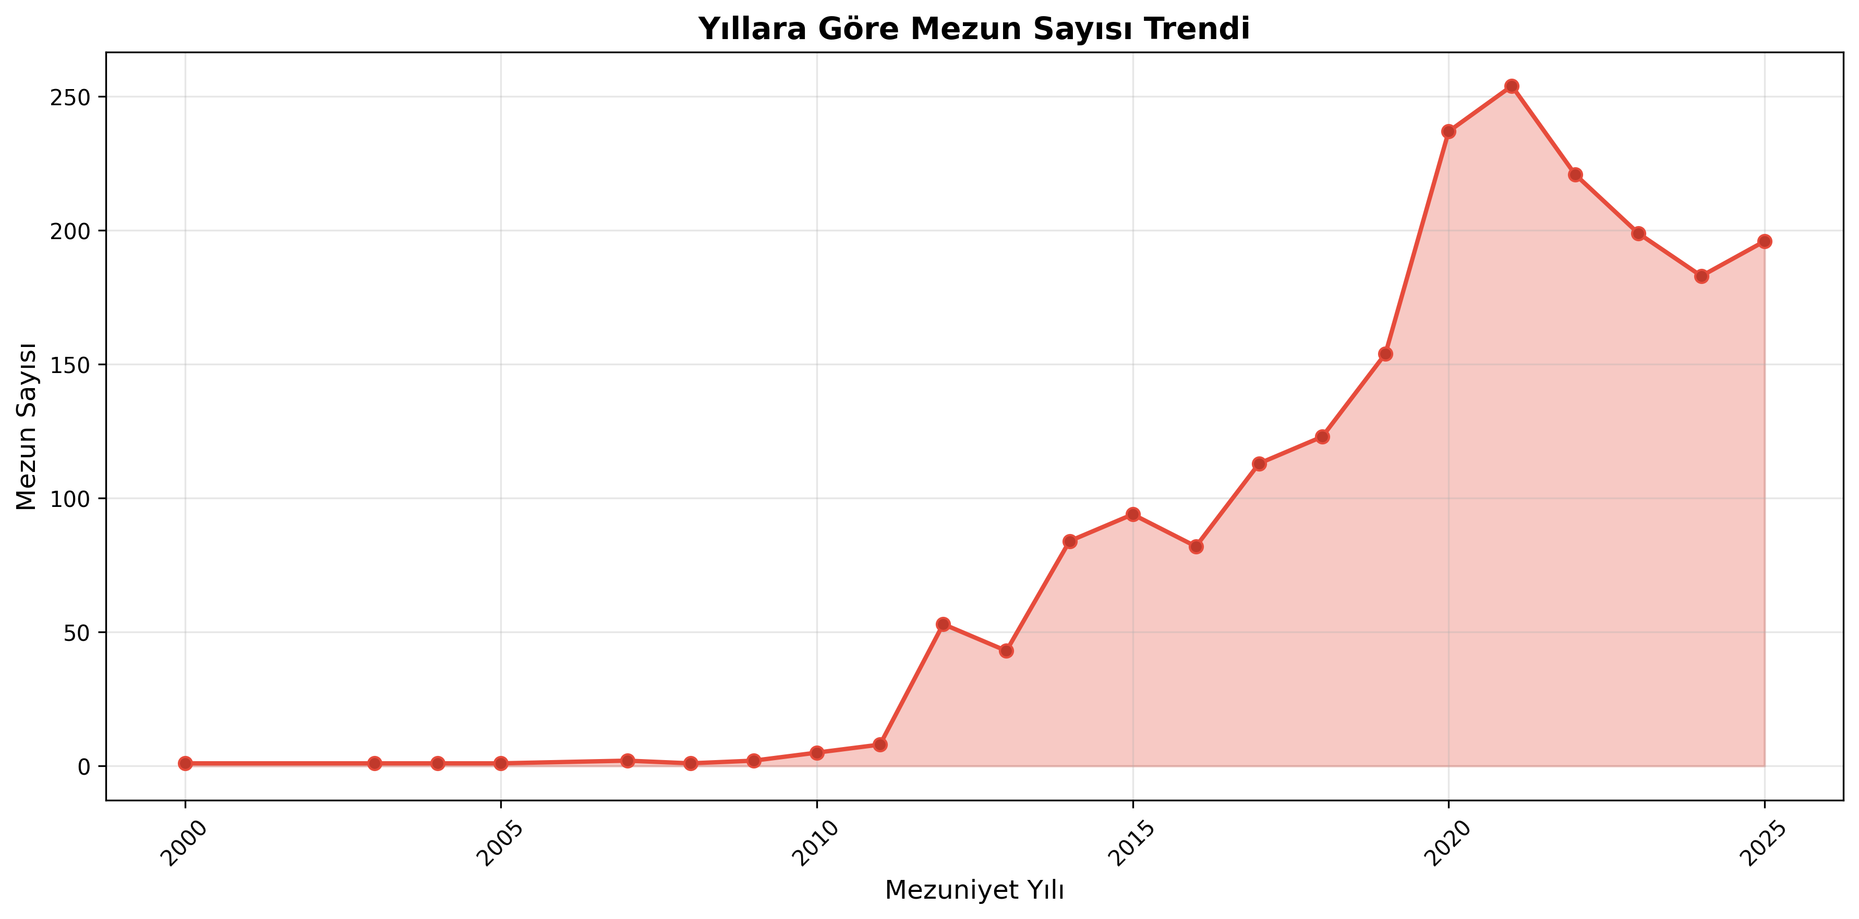

2.5. Mezun Olunan Akademik Birim
Akademik Birim | Sayı | Yüzde (%)
Diğer (lütfen belirtin) | 17 | 0.83
Fen Bilimleri Enstitüsü | 47 | 2.28
Sağlık Bilimleri Enstitüsü | 26 | 1.26
Sosyal Bilimler Enstitüsü | 92 | 4.47
Eğitim Fakültesi | 388 | 18.85
Fen Edebiyat Fakültesi | 154 | 7.48
İktisadi ve İdari Bilimler Fakültesi | 289 | 14.04
İletişim Fakültesi | 24 | 1.17
İslami İlimler Fakültesi | 89 | 4.32
Mimarlık ve Tasarım Fakültesi | 19 | 0.92
Mühendislik Fakültesi | 360 | 17.49
Sağlık Bilimleri Fakültesi | 105 | 5.10
Spor Bilimleri Fakültesi | 69 | 3.35
Tıp Fakültesi | 3 | 0.15
Turizm Fakültesi | 9 | 0.44
Veteriner Fakültesi | 11 | 0.53
Eskil MYO | 13 | 0.63
Güzelyurt MYO | 48 | 2.33
Ortaköy MYO | 87 | 4.23
Sağlık Hizmetleri MYO | 44 | 2.14
Sosyal Bilimler MYO | 79 | 3.84
Teknik Bilimler MYO | 85 | 4.13
TOPLAM | 2058 | 100.00

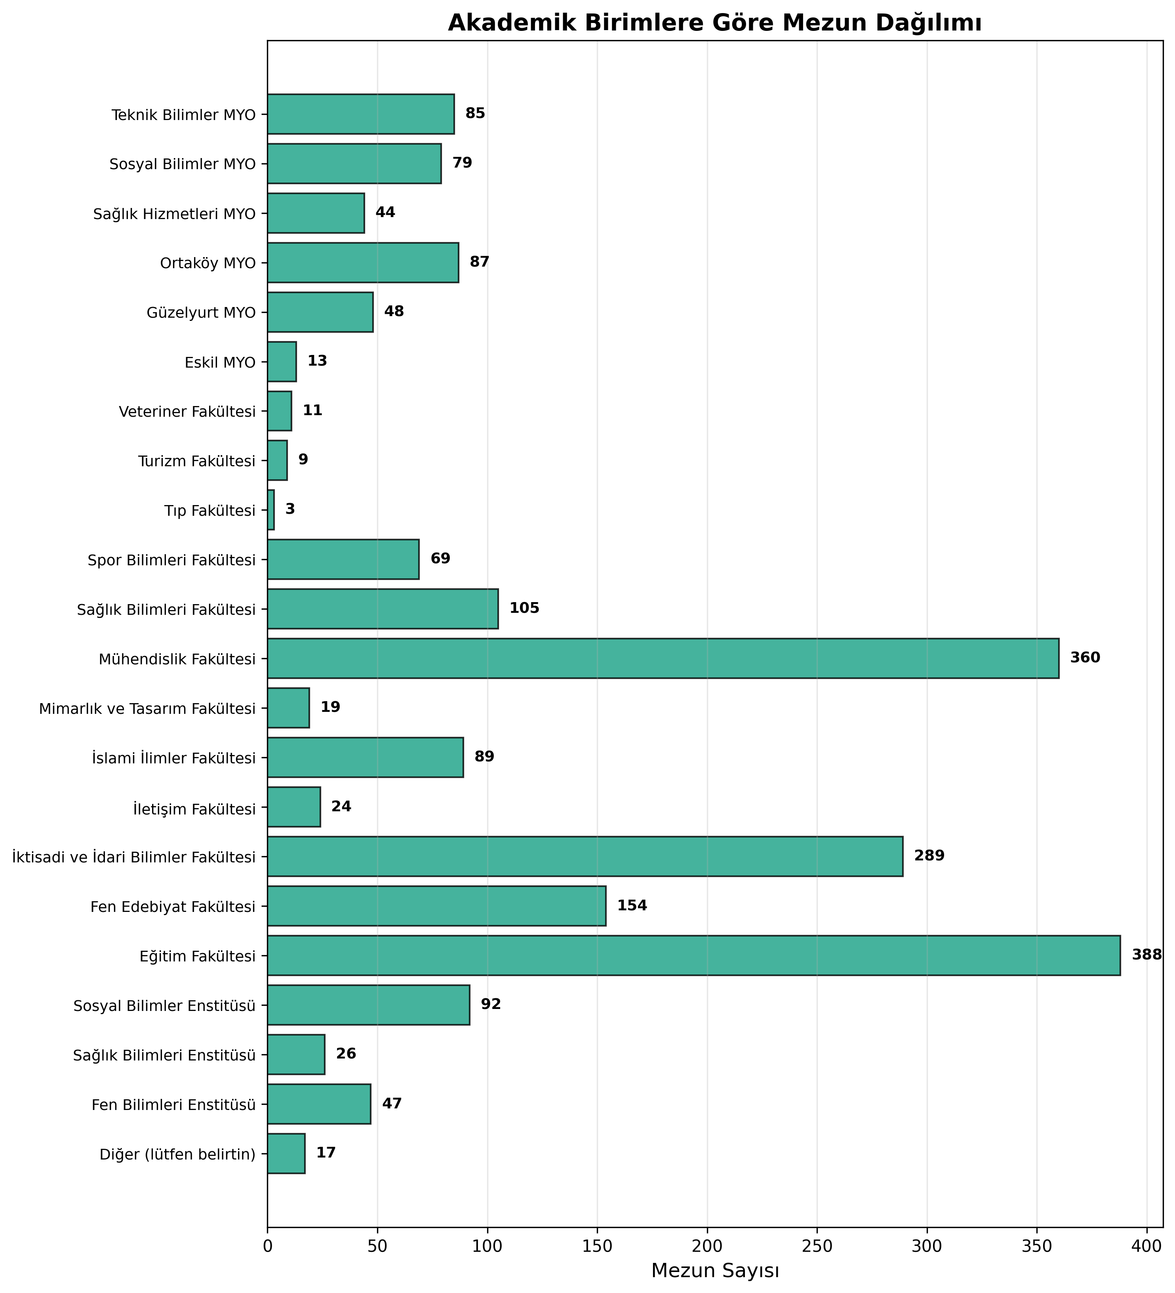

3. İSTİHDAM BİLGİLERİ

3.1. Çalışma Durumu
Çalışma Durumu | Sayı | Yüzde (%)
Diğer (lütfen belirtin) | 49 | 2.38
Kamu sektöründe çalışıyorum | 725 | 35.23
Özel sektörde çalışıyorum | 691 | 33.58
Kendi işimde çalışıyorum | 105 | 5.10
İşsiz | 488 | 23.71
TOPLAM | 2058 | 100.00

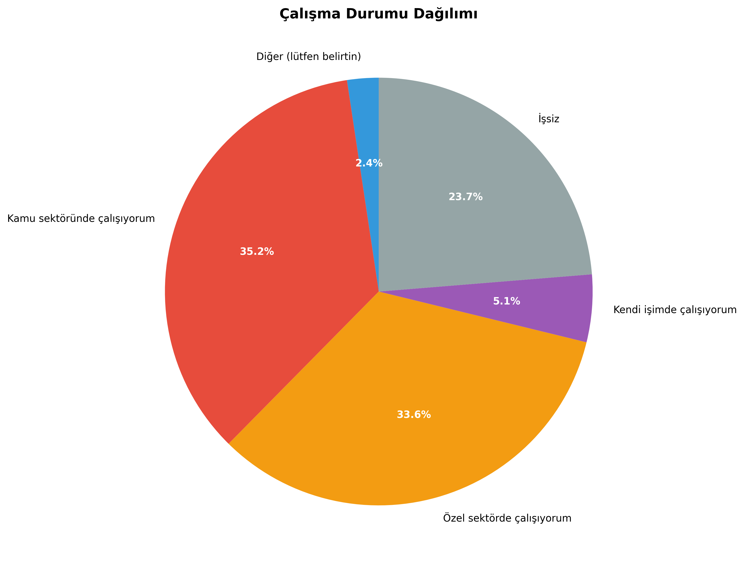
Not: "İşsiz" kategorisi "İş Arıyorum", "Çalışmıyorum" ve "Diğer" seçeneklerini içermektedir.

3.2. Mezun Olunan Alan ile İlgili İşte Çalışma Durumu
Durum | Sayı | Yüzde (%)
Evet | 1125 | 74.80
Hayır | 379 | 25.20
TOPLAM | 1504 | 100.00
Not: Bu soru sadece çalışan katılımcılar tarafından cevaplanmıştır.

3.3. İş Bulma Süresi
Süre | Sayı | Yüzde (%)
0-1 yıl içinde | 889 | 59.78
1-2 yıl içinde | 292 | 19.64
2-3 yıl içinde | 135 | 9.08
3 yıldan daha uzun bir süre sonra | 171 | 11.50
TOPLAM | 1487 | 100.00
Not: Bu soru sadece çalışan katılımcılar tarafından cevaplanmıştır.
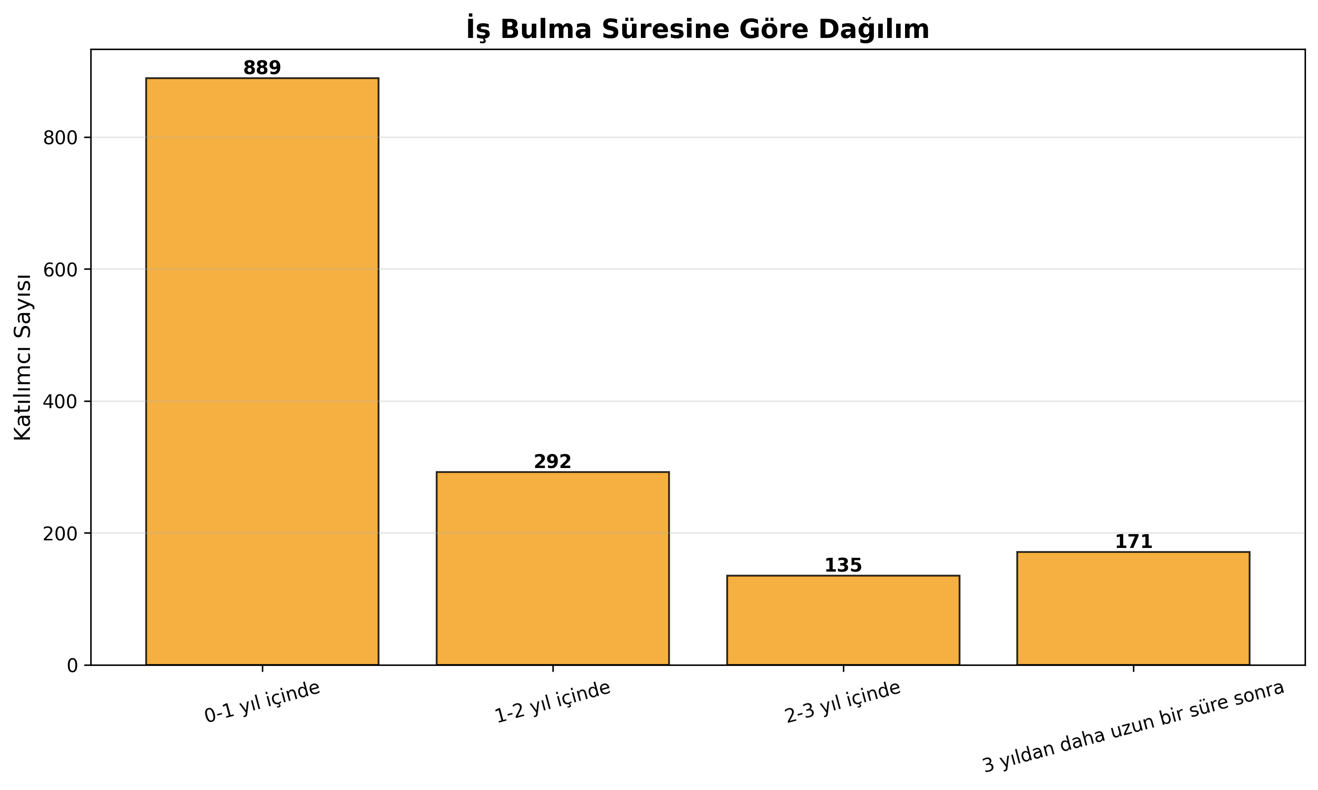

3.4. Çalışma Lokasyonu (Yurtiçi/Yurtdışı)
Lokasyon | Sayı | Yüzde (%)
Yurtiçi | 1490 | 99.07
Yurtdışı | 14 | 0.93
TOPLAM | 1504 | 100.00

3.5. Devam Eden Eğitim Programı
Eğitim Programı | Sayı | Yüzde (%)
Yok | 1180 | 84.41
Lisans | 83 | 5.94
Yüksek Lisans | 110 | 7.87
Doktora | 25 | 1.79
TOPLAM | 1398 | 100.00

4. GENEL MEMNUNİYET SKORLARI
Bu bölümde ankette yer alan farklı kategorilere göre hesaplanan memnuniyet skorları sunulmaktadır. Tüm skorlar 0-5 arası Likert ölçeğine göre hesaplanmıştır.

1.1. Memnuniyet Skorları Özet Tablosu
Kategori | Ortalama | Std Sapma | Medyan | Min | Max
Eğitim Kalitesi | 3.287/5 (65.74) | 1.173 | 3.600 | 0.000 | 5.000
Eğitim Olanakları | 3.023/5 (60.46) | 1.045 | 3.000 | 0.000 | 5.000
Kariyer Katkısı | 2.844/5 (56.88) | 1.192 | 3.000 | 0.000 | 5.000
Kişisel Gelişim | 3.390/5 (67.8) | 1.179 | 3.750 | 0.000 | 5.000
Genel Eğitim Memnuniyeti (A) | 3.136/5 (62.7) | 1.024 | 3.263 | 0.000 | 5.000
Genel Memnuniyet (B) | 3.319/5 (66.38) | 1.228 | 3.750 | 0.000 | 5.000

Not: Genel Eğitim Memnuniyeti (A), Eğitim Kalitesi, Eğitim Olanakları, Kariyer Katkısı ve Kişisel Gelişim kategorilerinin ortalamasıdır. Genel Memnuniyet (B) ise anketteki genel memnuniyet sorularının ortalamasıdır.
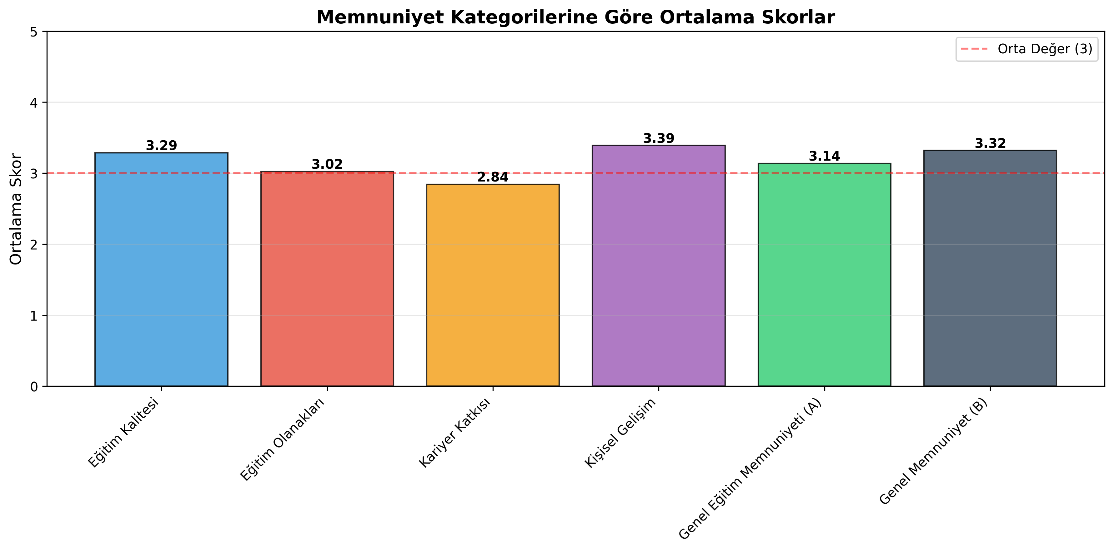

5. CİNSİYETE GÖRE KARŞILAŞTIRMA

5.1. Cinsiyete Göre Ortalama Skorlar
Kategori | Cinsiyet | Ortalama | Std Sapma
Eğitim Kalitesi | Erkek | 3.221 (64.42) | 1.220
Eğitim Kalitesi | Kadın | 3.351 (67.02) | 1.122
Eğitim Olanakları | Erkek | 3.017 (60.34) | 1.058
Eğitim Olanakları | Kadın | 3.028 (60.56) | 1.033
Kariyer Katkısı | Erkek | 2.804 (56.08) | 1.217
Kariyer Katkısı | Kadın | 2.883 (57.66) | 1.167
Kişisel Gelişim | Erkek | 3.335 (66.70) | 1.229
Kişisel Gelişim | Kadın | 3.443 (68.86) | 1.125
Genel Eğitim Memnuniyeti (A) | Erkek | 3.094 (61.88) | 1.058
Genel Eğitim Memnuniyeti (A) | Kadın | 3.177 (63.54) | 0.989
Genel Memnuniyet (B) | Erkek | 3.285 (65.70) | 1.265
Genel Memnuniyet (B) | Kadın | 3.353 (67.06) | 1.190

5.2. İstatistiksel Test Sonuçları (T-Test)
Kategori | t-istatistik | p-değeri | Anlamlı (p<0.05)
Eğitim Kalitesi | -2.167 | 0.0304 | Evet
Eğitim Olanakları | -0.219 | 0.8269 | Hayır
Kariyer Katkısı | -1.296 | 0.1950 | Hayır
Kişisel Gelişim | -1.788 | 0.0739 | Hayır
Genel Eğitim Memnuniyeti (A) | -1.575 | 0.1154 | Hayır
Genel Memnuniyet (B) | -1.077 | 0.2816 | Hayır

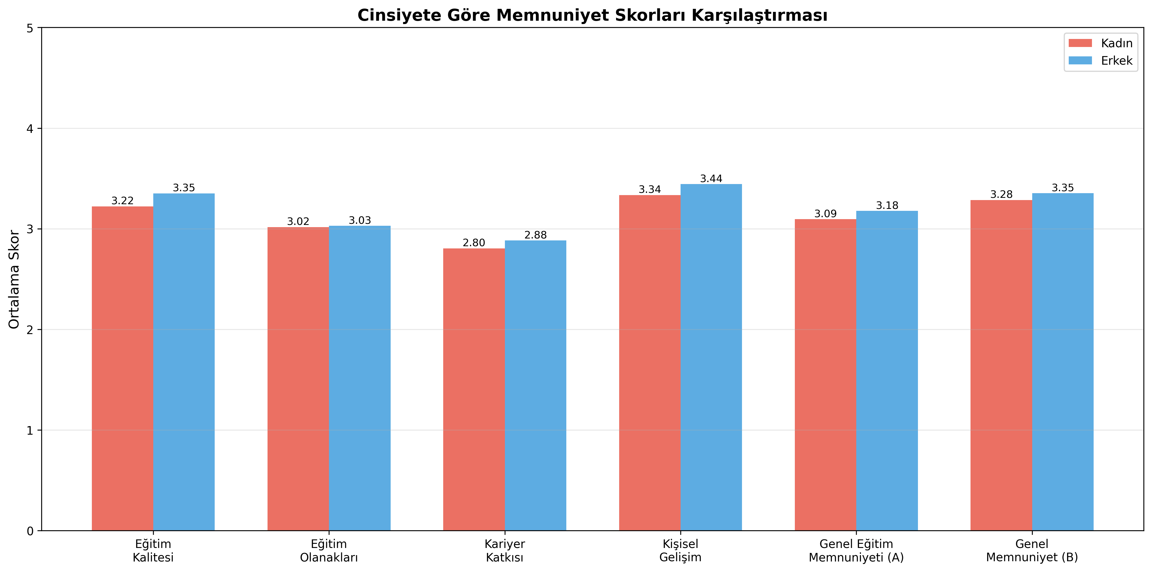

6. ÇALIŞMA DURUMUNA GÖRE KARŞILAŞTIRMA

6.1. Çalışma Durumuna Göre Ortalama Skorlar
Kategori | Çalışma Durumu | Ortalama | Std Sapma
Eğitim Kalitesi | Diğer (lütfen belirtin) | 3.059 (61.18) | 1.096
Eğitim Kalitesi | Özel sektörde çalışıyorum | 3.258 (65.16) | 1.147
Eğitim Kalitesi | İşsiz | 2.711 (54.22) | 1.193
Eğitim Kalitesi | Kamu sektöründe çalışıyorum | 3.649 (72.98) | 1.047
Eğitim Kalitesi | Kendi işimde çalışıyorum | 3.444 (68.88) | 1.168
Eğitim Olanakları | Diğer (lütfen belirtin) | 2.800 | 1.076
Eğitim Olanakları | Özel sektörde çalışıyorum | 3.032 | 1.016
Eğitim Olanakları | İşsiz | 2.646 | 1.024
Eğitim Olanakları | Kamu sektöründe çalışıyorum | 3.224 | 1.025
Eğitim Olanakları | Kendi işimde çalışıyorum | 3.206 | 1.039
Kariyer Katkısı | Diğer (lütfen belirtin) | 2.478 | 0.997
Kariyer Katkısı | Özel sektörde çalışıyorum | 2.854 | 1.148
Kariyer Katkısı | İşsiz | 2.158 | 1.082
Kariyer Katkısı | Kamu sektöründe çalışıyorum | 3.228 | 1.131
Kariyer Katkısı | Kendi işimde çalışıyorum | 3.078 | 1.151
Kişisel Gelişim | Diğer (lütfen belirtin) | 3.243 | 1.124
Kişisel Gelişim | Özel sektörde çalışıyorum | 3.377 | 1.167
Kişisel Gelişim | İşsiz | 2.933 | 1.256
Kişisel Gelişim | Kamu sektöründe çalışıyorum | 3.650 | 1.058
Kişisel Gelişim | Kendi işimde çalışıyorum | 3.610 | 1.190
Genel Eğitim Memnuniyeti (A) | Diğer (lütfen belirtin) | 2.895 | 0.940
Genel Eğitim Memnuniyeti (A) | Özel sektörde çalışıyorum | 3.130 | 0.997
Genel Eğitim Memnuniyeti (A) | İşsiz | 2.614 | 1.003
Genel Eğitim Memnuniyeti (A) | Kamu sektöründe çalışıyorum | 3.438 | 0.948
Genel Eğitim Memnuniyeti (A) | Kendi işimde çalışıyorum | 3.335 | 0.969
Genel Memnuniyet (B) | Diğer (lütfen belirtin) | 3.279 | 1.231
Genel Memnuniyet (B) | Özel sektörde çalışıyorum | 3.293 | 1.215
Genel Memnuniyet (B) | İşsiz | 2.724 | 1.242
Genel Memnuniyet (B) | Kamu sektöründe çalışıyorum | 3.678 | 1.084
Genel Memnuniyet (B) | Kendi işimde çalışıyorum | 3.471 | 1.253

6.2. İstatistiksel Test Sonuçları (ANOVA)
Kategori | F-istatistik | p-değeri | Anlamlı (p<0.05)
Eğitim Kalitesi | 36.272 | 0.0000 | Evet
Eğitim Olanakları | 17.258 | 0.0000 | Evet
Kariyer Katkısı | 47.539 | 0.0000 | Evet
Kişisel Gelişim | 20.598 | 0.0000 | Evet
Genel Eğitim Memnuniyeti (A) | 37.309 | 0.0000 | Evet
Genel Memnuniyet (B) | 33.735 | 0.0000 | Evet

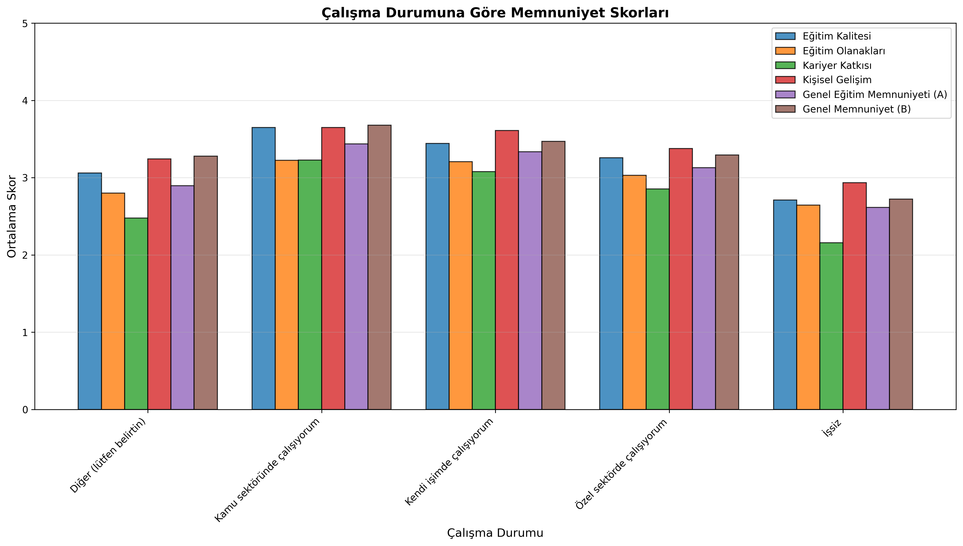

7. MEZUN OLUNAN ALAN İLE İLGİLİ İŞTE ÇALIŞMA DURUMUNA GÖRE

7.1. Alan Uyumuna Göre Ortalama Skorlar
Kategori | Alan Uyumu | Ortalama | Std Sapma
Eğitim Kalitesi | Evet | 3.587 | 1.025
Eğitim Kalitesi | Hayır | 3.043 | 1.281
Eğitim Olanakları | Evet | 3.200 | 0.983
Eğitim Olanakları | Hayır | 2.931 | 1.122
Kariyer Katkısı | Evet | 3.170 | 1.095
Kariyer Katkısı | Hayır | 2.658 | 1.245
Kişisel Gelişim | Evet | 3.623 | 1.047
Kişisel Gelişim | Hayır | 3.203 | 1.290
Genel Eğitim Memnuniyeti (A) | Evet | 3.395 | 0.910
Genel Eğitim Memnuniyeti (A) | Hayır | 2.959 | 1.120
Genel Memnuniyet (B) | Evet | 3.608 | 1.100
Genel Memnuniyet (B) | Hayır | 3.104 | 1.299

7.2. İstatistiksel Test Sonuçları (T-Test)
Kategori | t-istatistik | p-değeri | Anlamlı (p<0.05)
Eğitim Kalitesi | nan | nan | Hayır
Eğitim Olanakları | nan | nan | Hayır
Kariyer Katkısı | nan | nan | Hayır
Kişisel Gelişim | nan | nan | Hayır
Genel Eğitim Memnuniyeti (A) | nan | nan | Hayır
Genel Memnuniyet (B) | nan | nan | Hayır

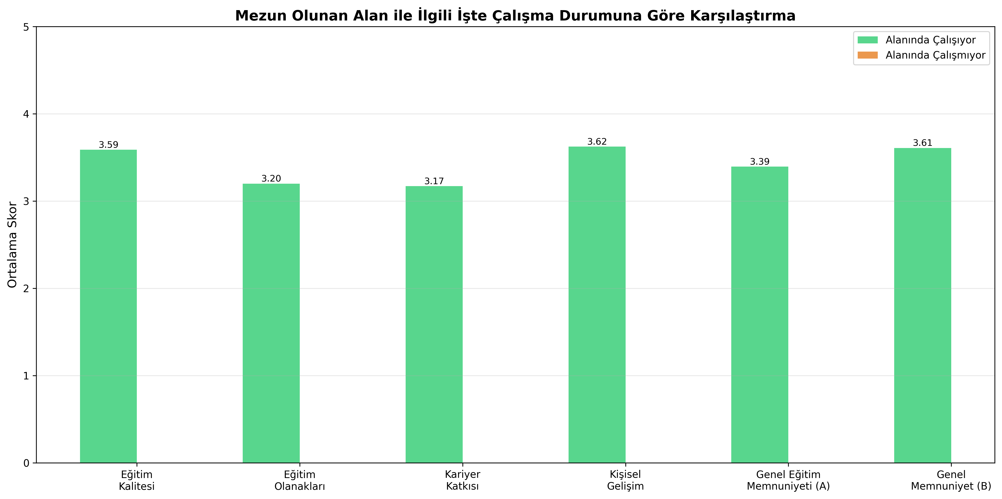

8. MEZUNİYET YILINA GÖRE KARŞILAŞTIRMA

8.1. Mezuniyet Yılına Göre Ortalama Skorlar
Kategori | Mezuniyet Yılı | Ortalama | Std Sapma
Eğitim Kalitesi | 1996-2010 | 3.600 | 1.523
Eğitim Kalitesi | 2011-2015 | 3.391 | 1.199
Eğitim Kalitesi | 2016-2020 | 3.305 | 1.146
Eğitim Kalitesi | 2021-2025 | 3.244 | 1.180
Eğitim Olanakları | 1996-2010 | 2.971 | 1.339
Eğitim Olanakları | 2011-2015 | 2.948 | 1.053
Eğitim Olanakları | 2016-2020 | 3.025 | 1.044
Eğitim Olanakları | 2021-2025 | 3.042 | 1.042
Kariyer Katkısı | 1996-2010 | 2.857 | 1.428
Kariyer Katkısı | 2011-2015 | 2.880 | 1.195
Kariyer Katkısı | 2016-2020 | 2.871 | 1.161
Kariyer Katkısı | 2021-2025 | 2.815 | 1.212
Kişisel Gelişim | 1996-2010 | 3.393 | 1.707
Kişisel Gelişim | 2011-2015 | 3.357 | 1.190
Kişisel Gelişim | 2016-2020 | 3.420 | 1.171
Kişisel Gelişim | 2021-2025 | 3.378 | 1.177
Genel Eğitim Memnuniyeti (A) | 1996-2010 | 3.205 | 1.418
Genel Eğitim Memnuniyeti (A) | 2011-2015 | 3.144 | 1.049
Genel Eğitim Memnuniyeti (A) | 2016-2020 | 3.155 | 1.018
Genel Eğitim Memnuniyeti (A) | 2021-2025 | 3.120 | 1.019
Genel Memnuniyet (B) | 1996-2010 | 3.214 | 1.584
Genel Memnuniyet (B) | 2011-2015 | 3.428 | 1.209
Genel Memnuniyet (B) | 2016-2020 | 3.342 | 1.209
Genel Memnuniyet (B) | 2021-2025 | 3.275 | 1.242

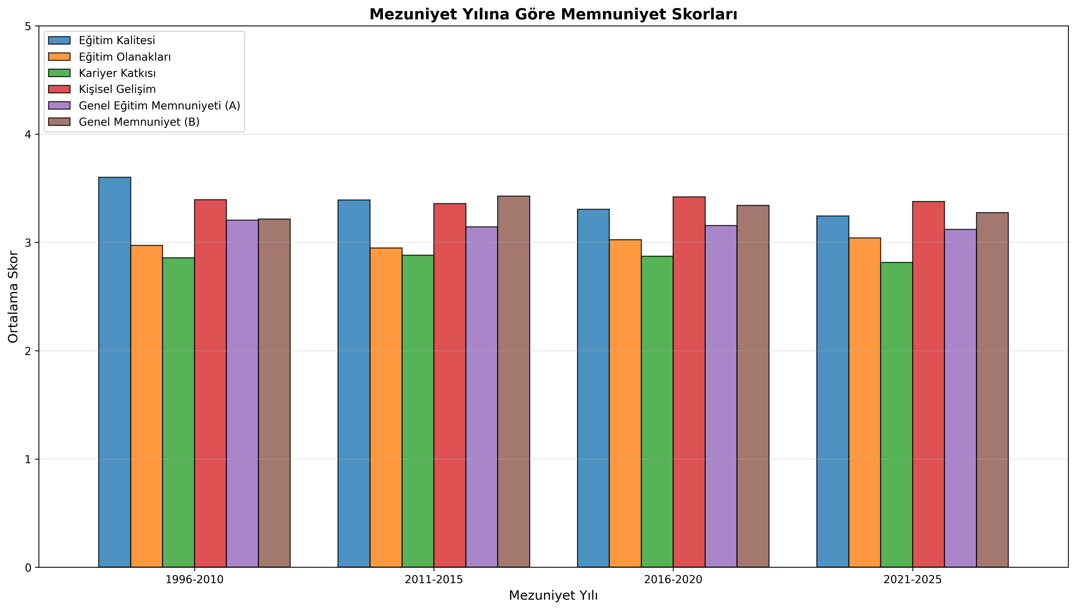

9. YAŞ GRUBUNA GÖRE KARŞILAŞTIRMA

9.1. Yaş Grubuna Göre Ortalama Skorlar
Kategori | Yaş Grubu | Ortalama | Std Sapma
Eğitim Kalitesi | 25 yaş altı | 3.147 | 1.163
Eğitim Kalitesi | 26-35 yaş | 3.452 | 1.173
Eğitim Kalitesi | 36-45 yaş | 4.046 | 0.793
Eğitim Kalitesi | 46 yaş üzeri | 3.988 | 1.097
Eğitim Olanakları | 25 yaş altı | 2.992 | 1.034
Eğitim Olanakları | 26-35 yaş | 3.020 | 1.053
Eğitim Olanakları | 36-45 yaş | 3.491 | 1.026
Eğitim Olanakları | 46 yaş üzeri | 2.962 | 1.192
Kariyer Katkısı | 25 yaş altı | 2.743 | 1.181
Kariyer Katkısı | 26-35 yaş | 2.952 | 1.200
Kariyer Katkısı | 36-45 yaş | 3.479 | 1.031
Kariyer Katkısı | 46 yaş üzeri | 3.297 | 1.212
Kişisel Gelişim | 25 yaş altı | 3.314 | 1.181
Kişisel Gelişim | 26-35 yaş | 3.466 | 1.184
Kişisel Gelişim | 36-45 yaş | 3.896 | 0.953
Kişisel Gelişim | 46 yaş üzeri | 3.750 | 1.095
Genel Eğitim Memnuniyeti (A) | 25 yaş altı | 3.049 | 1.015
Genel Eğitim Memnuniyeti (A) | 26-35 yaş | 3.223 | 1.035
Genel Eğitim Memnuniyeti (A) | 36-45 yaş | 3.728 | 0.816
Genel Eğitim Memnuniyeti (A) | 46 yaş üzeri | 3.499 | 1.011
Genel Memnuniyet (B) | 25 yaş altı | 3.187 | 1.241
Genel Memnuniyet (B) | 26-35 yaş | 3.485 | 1.201
Genel Memnuniyet (B) | 36-45 yaş | 4.007 | 0.778
Genel Memnuniyet (B) | 46 yaş üzeri | 3.828 | 1.124

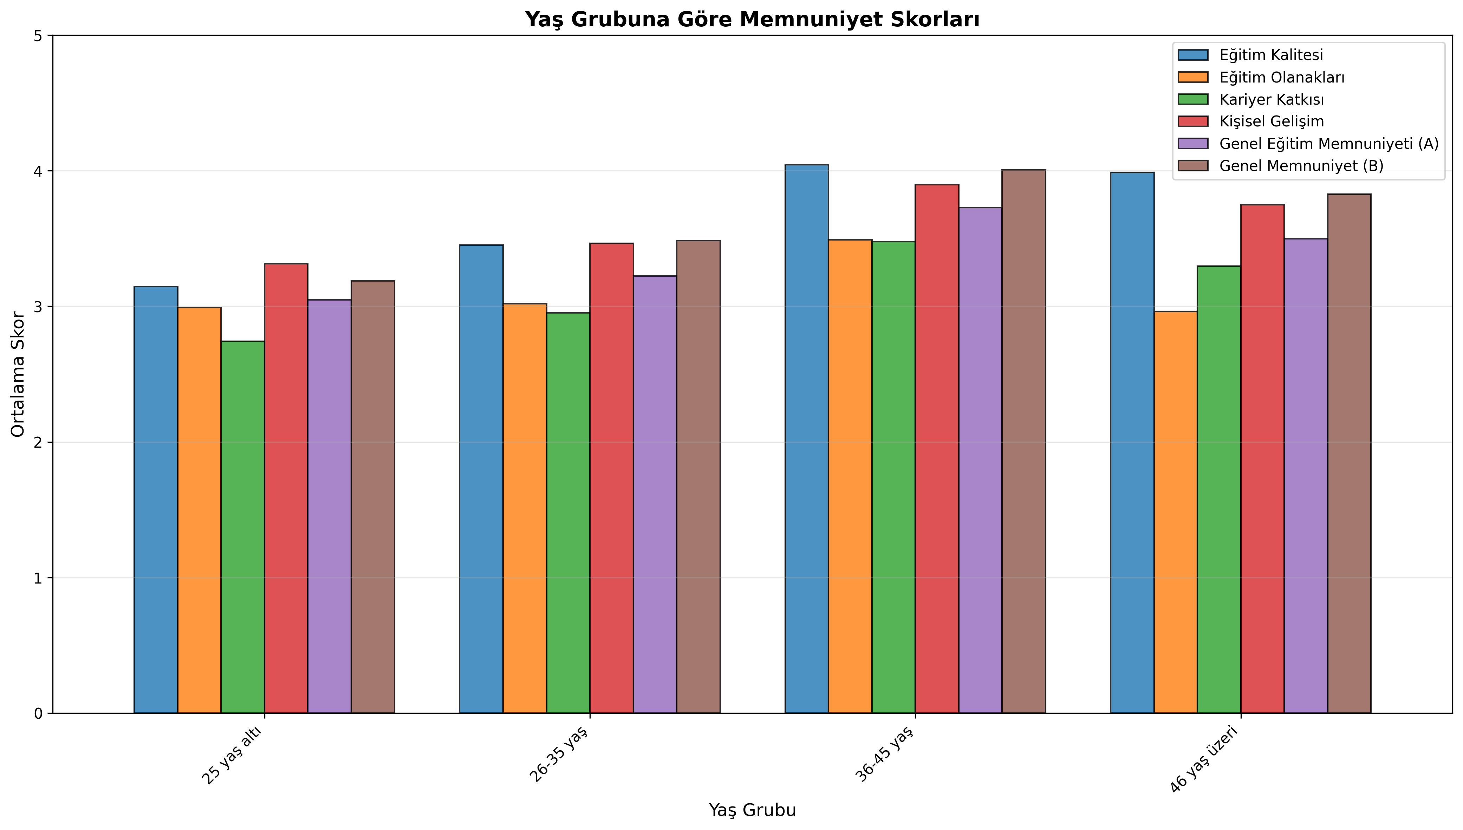

Akademik Birimlere Göre Memnuniyet Skorları Analizi

Bu rapor, Aksaray Üniversitesi mezunlarının akademik birimlerine göre memnuniyet düzeylerini analiz etmektedir. Altı farklı memnuniyet kategorisi (Eğitim Kalitesi, Eğitim Olanakları, Kariyer Katkısı, Kişisel Gelişim, Genel Eğitim Memnuniyeti ve Genel Memnuniyet) üzerinden akademik birimler karşılaştırılmıştır.

Not: Tıp Fakültesi, yetersiz katılımcı sayısı nedeniyle bu analizden çıkarılmıştır.

10. AKADEMİK BİRİMLERE GÖRE KATILIMCI SAYILARI
Akademik Birim | Katılımcı Sayısı | Yüzde (%)
Diğer (lütfen belirtin) | 17 | 0.83
Eskil MYO | 13 | 0.63
Eğitim Fakültesi | 388 | 18.88
Fen Bilimleri Enstitüsü | 47 | 2.29
Fen Edebiyat Fakültesi | 154 | 7.49
Güzelyurt MYO | 48 | 2.34
Mimarlık ve Tasarım Fakültesi | 19 | 0.92
Mühendislik Fakültesi | 360 | 17.52
Ortaköy MYO | 87 | 4.23
Sağlık Bilimleri Enstitüsü | 26 | 1.27
Sağlık Bilimleri Fakültesi | 105 | 5.11
Sağlık Hizmetleri MYO | 44 | 2.14
Sosyal Bilimler Enstitüsü | 92 | 4.48
Sosyal Bilimler MYO | 79 | 3.84
Spor Bilimleri Fakültesi | 69 | 3.36
Teknik Bilimler MYO | 85 | 4.14
Turizm Fakültesi | 9 | 0.44
Veteriner Fakültesi | 11 | 0.54
İktisadi ve İdari Bilimler Fakültesi | 289 | 14.06
İletişim Fakültesi | 24 | 1.17
İslami İlimler Fakültesi | 89 | 4.33
TOPLAM | 2055 | 100.00

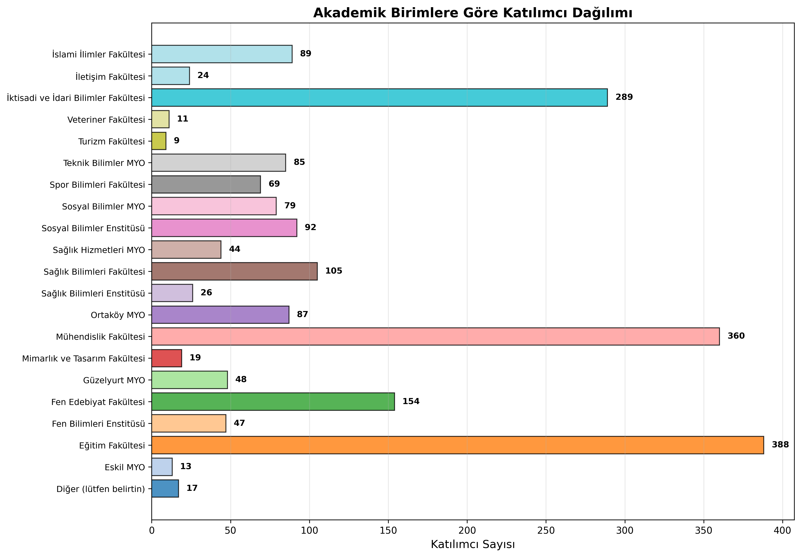

11. AKADEMİK BİRİMLERE GÖRE MEMNUNİYET SKORLARI

11.1. Eğitim Kalitesi Skoru
Akademik Birim | Ortalama | Std Sapma | Katılımcı Sayısı
Sosyal Bilimler Enstitüsü | 4.259 | 0.739 | 68
Fen Bilimleri Enstitüsü | 4.015 | 0.832 | 40
Sağlık Bilimleri Enstitüsü | 3.840 | 1.210 | 20
Spor Bilimleri Fakültesi | 3.698 | 1.073 | 49
Eğitim Fakültesi | 3.561 | 0.991 | 294
Güzelyurt MYO | 3.452 | 1.003 | 31
Sosyal Bilimler MYO | 3.392 | 1.145 | 51
Veteriner Fakültesi | 3.378 | 0.764 | 9
Sağlık Bilimleri Fakültesi | 3.376 | 1.178 | 76
Fen Edebiyat Fakültesi | 3.222 | 1.252 | 116
Diğer (lütfen belirtin) | 3.083 | 1.358 | 12
Teknik Bilimler MYO | 3.082 | 1.368 | 68
Sağlık Hizmetleri MYO | 3.067 | 1.363 | 27
İslami İlimler Fakültesi | 3.061 | 1.172 | 56
Ortaköy MYO | 3.053 | 1.379 | 60
Mühendislik Fakültesi | 3.021 | 1.094 | 281
İktisadi ve İdari Bilimler Fakültesi | 3.018 | 1.179 | 223
Turizm Fakültesi | 2.914 | 1.583 | 7
İletişim Fakültesi | 2.842 | 1.160 | 19
Eskil MYO | 2.314 | 0.893 | 7
Mimarlık ve Tasarım Fakültesi | 2.077 | 0.839 | 13

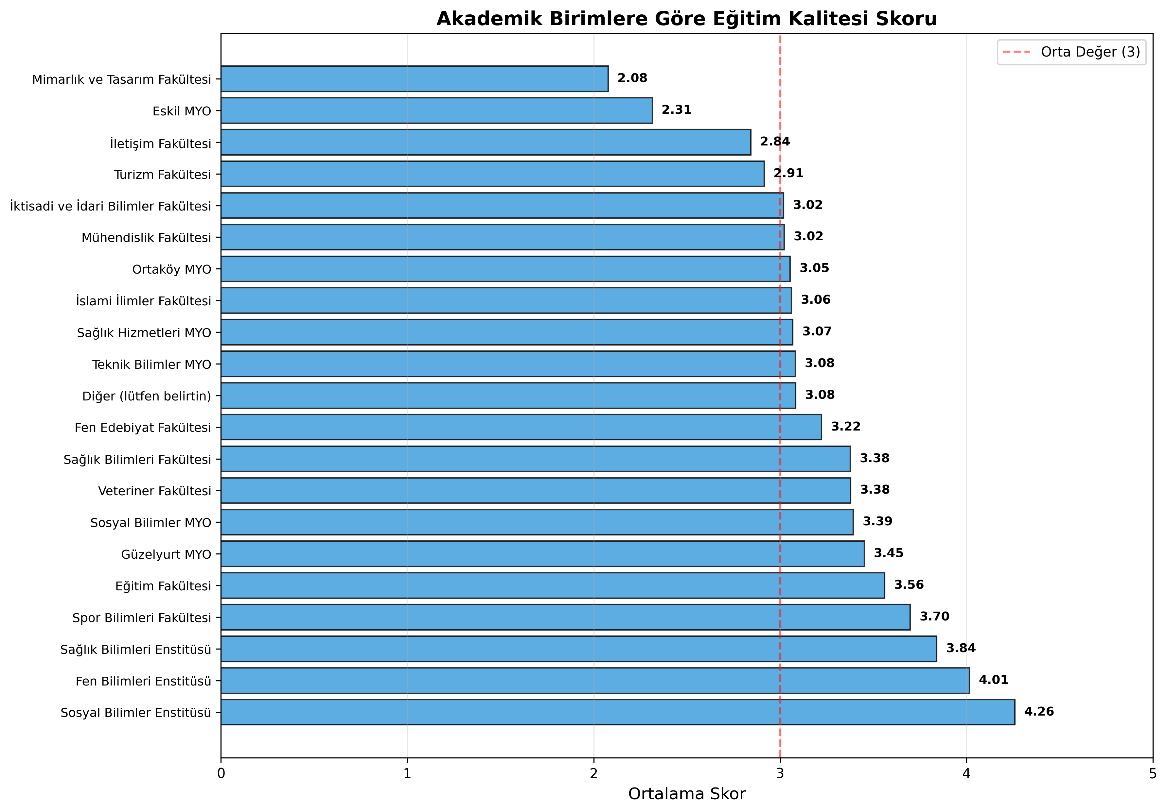

11.2. Eğitim Olanakları Skoru
Akademik Birim | Ortalama | Std Sapma
Sosyal Bilimler Enstitüsü | 3.550 | 0.907
Spor Bilimleri Fakültesi | 3.547 | 1.013
Fen Bilimleri Enstitüsü | 3.321 | 1.005
Sağlık Bilimleri Enstitüsü | 3.280 | 1.235
Veteriner Fakültesi | 3.222 | 0.367
Eğitim Fakültesi | 3.192 | 0.948
Fen Edebiyat Fakültesi | 3.085 | 0.969
Sosyal Bilimler MYO | 3.059 | 1.221
Sağlık Bilimleri Fakültesi | 3.037 | 1.149
İletişim Fakültesi | 2.937 | 1.135
Güzelyurt MYO | 2.916 | 1.133
Sağlık Hizmetleri MYO | 2.904 | 1.292
İktisadi ve İdari Bilimler Fakültesi | 2.899 | 0.957
Mühendislik Fakültesi | 2.898 | 0.926
İslami İlimler Fakültesi | 2.879 | 0.990
Teknik Bilimler MYO | 2.865 | 1.300
Ortaköy MYO | 2.700 | 1.311
Diğer (lütfen belirtin) | 2.317 | 1.201
Turizm Fakültesi | 2.286 | 0.915
Mimarlık ve Tasarım Fakültesi | 2.138 | 0.984
Eskil MYO | 2.086 | 1.076

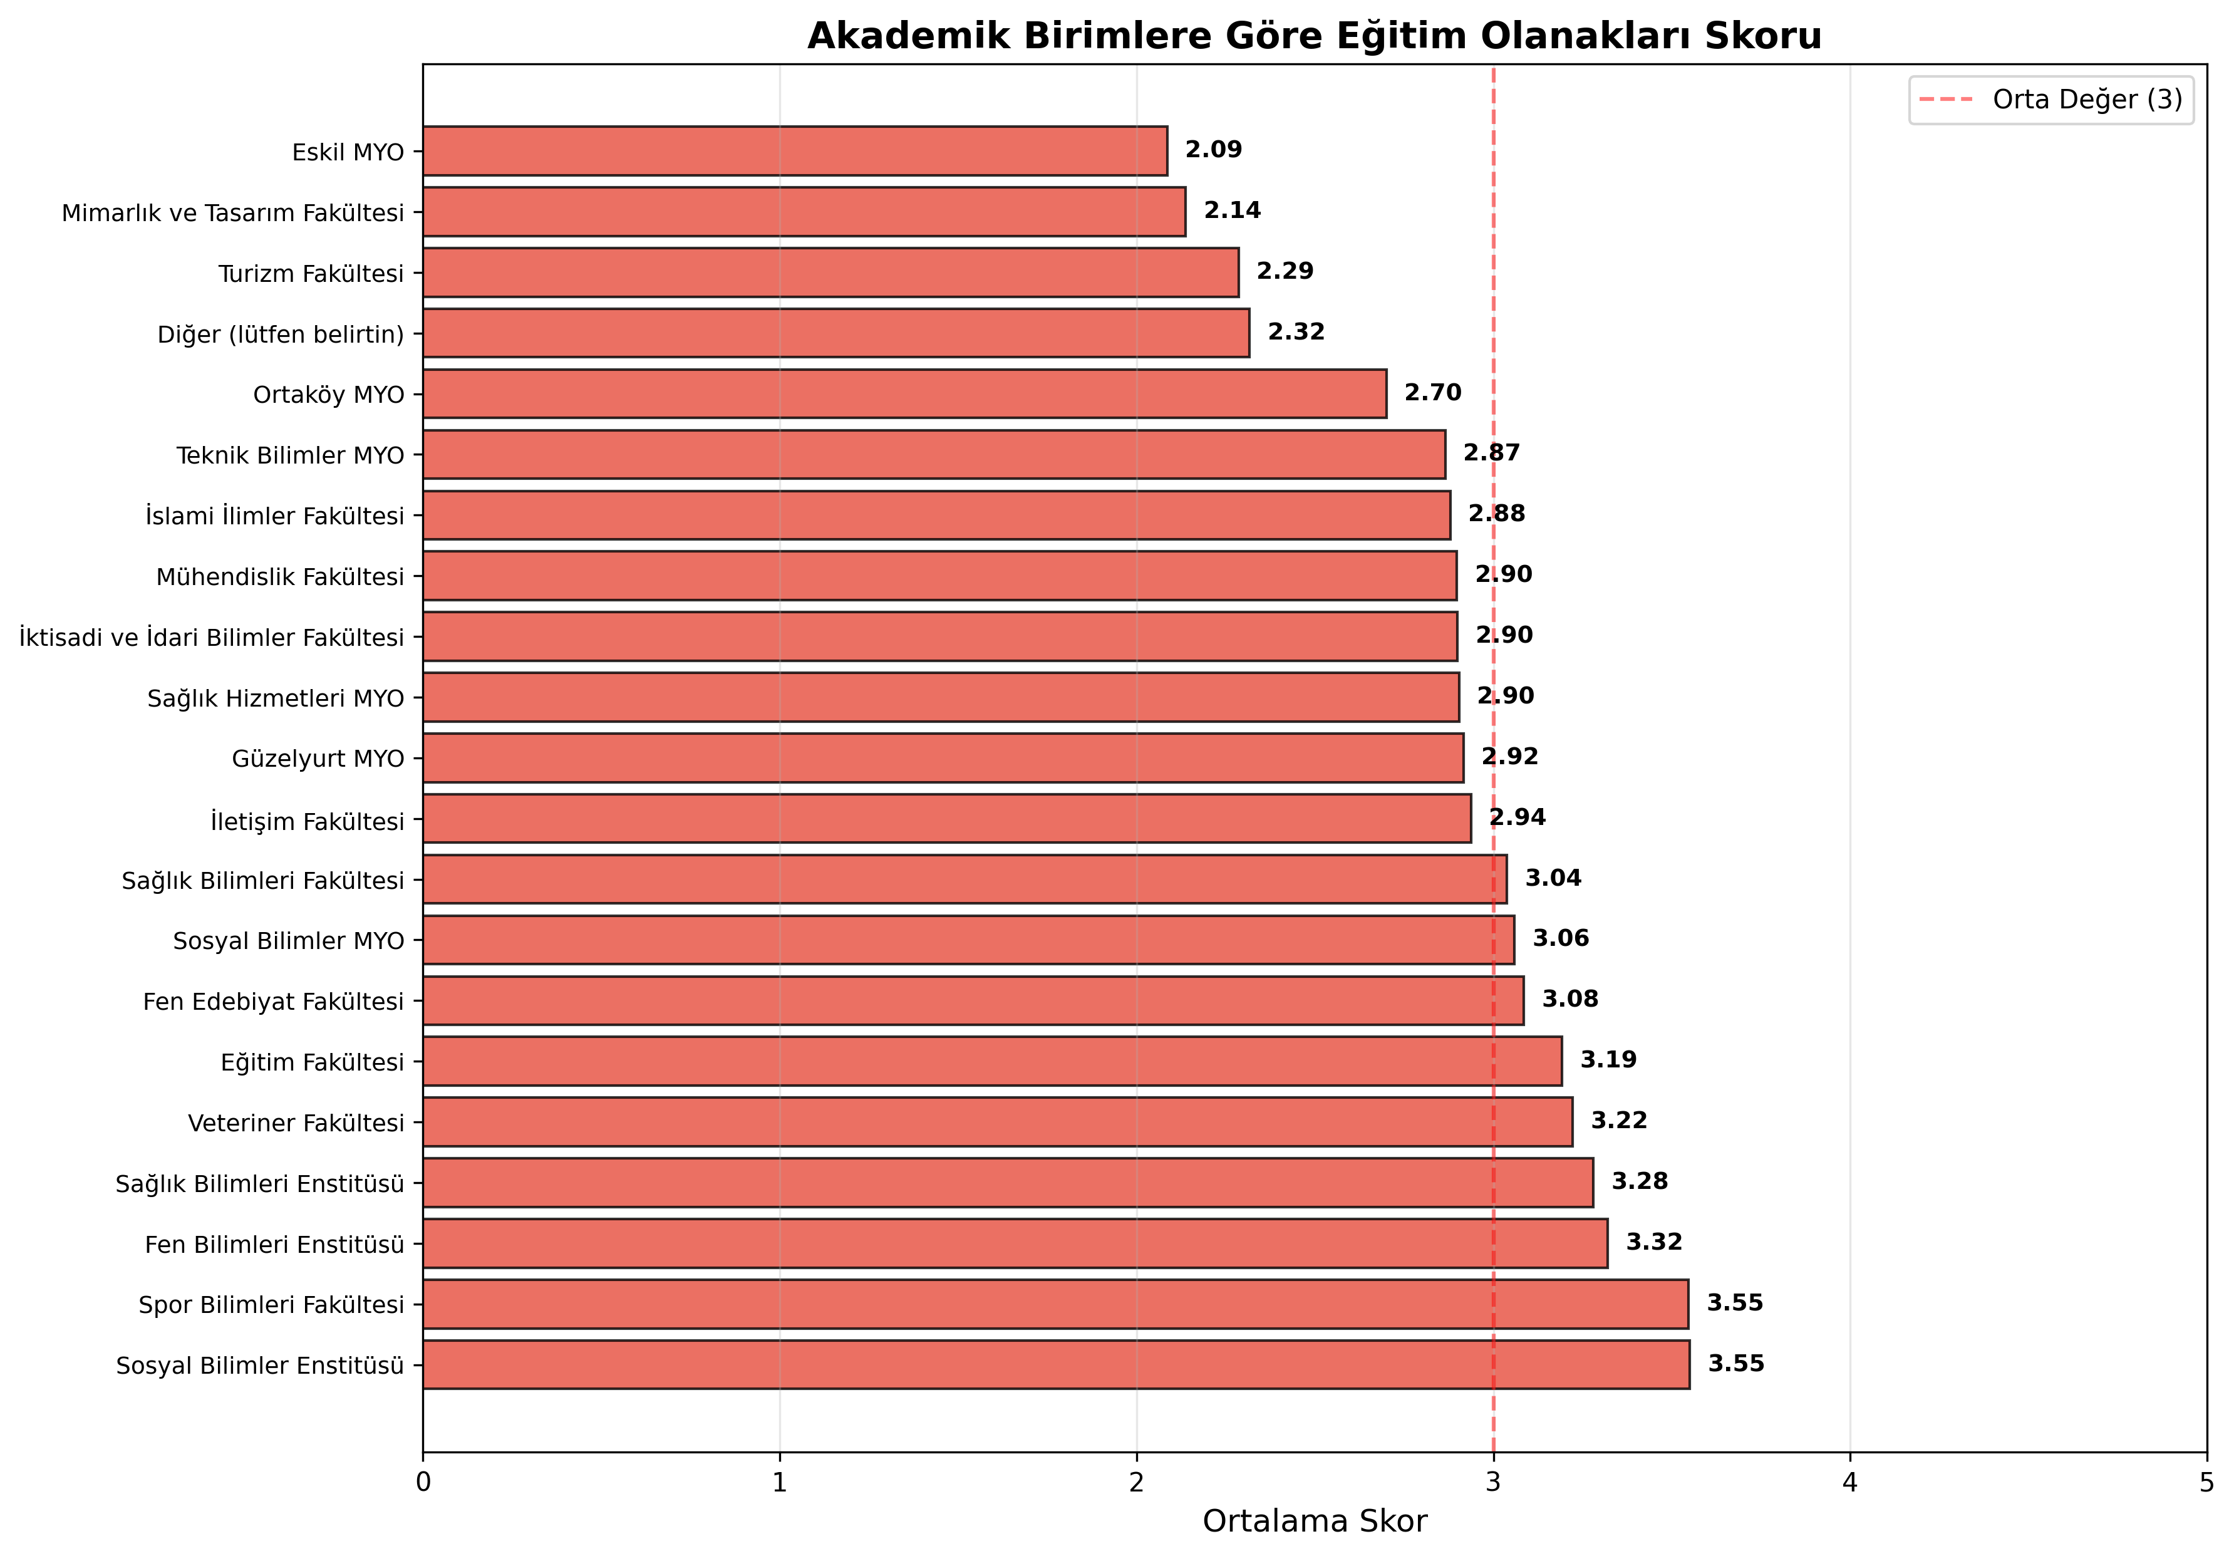

11.3. Kariyer Katkısı Skoru
Akademik Birim | Ortalama | Std Sapma
Spor Bilimleri Fakültesi | 3.418 | 1.039
Sosyal Bilimler Enstitüsü | 3.353 | 1.158
Sağlık Bilimleri Enstitüsü | 3.325 | 1.316
Fen Bilimleri Enstitüsü | 3.250 | 1.090
Sosyal Bilimler MYO | 3.181 | 1.289
Eğitim Fakültesi | 3.148 | 1.073
Güzelyurt MYO | 3.129 | 1.165
Sağlık Bilimleri Fakültesi | 2.928 | 1.257
Sağlık Hizmetleri MYO | 2.787 | 1.457
Teknik Bilimler MYO | 2.781 | 1.377
Ortaköy MYO | 2.746 | 1.500
Mühendislik Fakültesi | 2.722 | 1.108
Fen Edebiyat Fakültesi | 2.707 | 1.201
İslami İlimler Fakültesi | 2.616 | 1.018
Veteriner Fakültesi | 2.556 | 0.726
İktisadi ve İdari Bilimler Fakültesi | 2.443 | 1.093
Diğer (lütfen belirtin) | 2.333 | 1.030
İletişim Fakültesi | 2.171 | 1.158
Turizm Fakültesi | 2.143 | 1.171
Mimarlık ve Tasarım Fakültesi | 1.981 | 0.746
Eskil MYO | 1.714 | 0.871

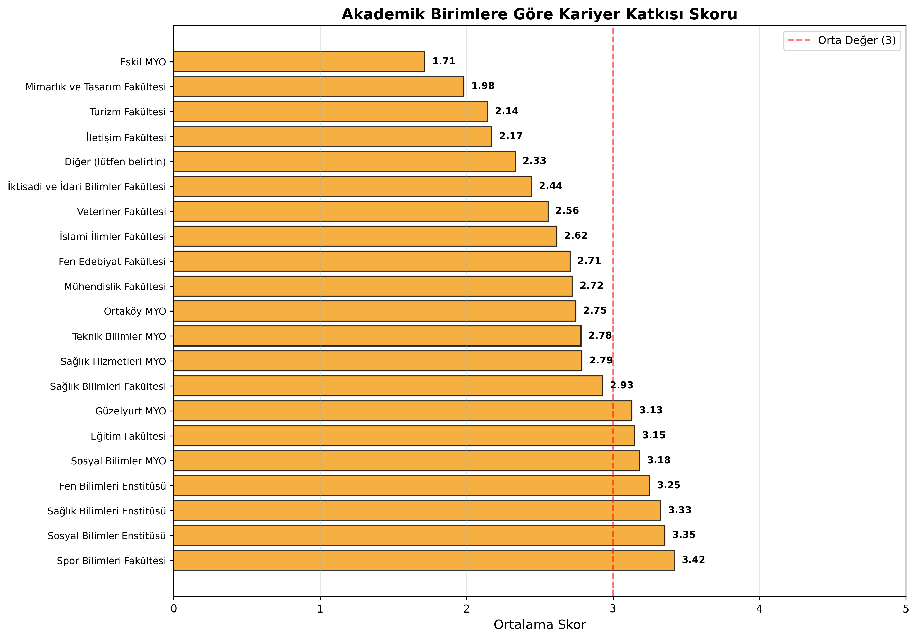

11.4. Kişisel Gelişim Skoru
Akademik Birim | Ortalama | Std Sapma
Sosyal Bilimler Enstitüsü | 4.051 | 0.917
Spor Bilimleri Fakültesi | 3.832 | 0.898
Sağlık Bilimleri Enstitüsü | 3.738 | 1.213
Fen Bilimleri Enstitüsü | 3.662 | 0.950
Eğitim Fakültesi | 3.645 | 1.001
Sosyal Bilimler MYO | 3.480 | 1.239
Güzelyurt MYO | 3.460 | 1.144
Sağlık Bilimleri Fakültesi | 3.431 | 1.216
Fen Edebiyat Fakültesi | 3.425 | 1.221
Veteriner Fakültesi | 3.333 | 1.046
İletişim Fakültesi | 3.329 | 1.196
İktisadi ve İdari Bilimler Fakültesi | 3.325 | 1.203
Mimarlık ve Tasarım Fakültesi | 3.173 | 1.067
Mühendislik Fakültesi | 3.165 | 1.156
Sağlık Hizmetleri MYO | 3.083 | 1.345
İslami İlimler Fakültesi | 3.071 | 1.162
Diğer (lütfen belirtin) | 3.062 | 1.284
Ortaköy MYO | 3.046 | 1.367
Teknik Bilimler MYO | 2.985 | 1.404
Turizm Fakültesi | 2.786 | 1.461
Eskil MYO | 2.107 | 1.240

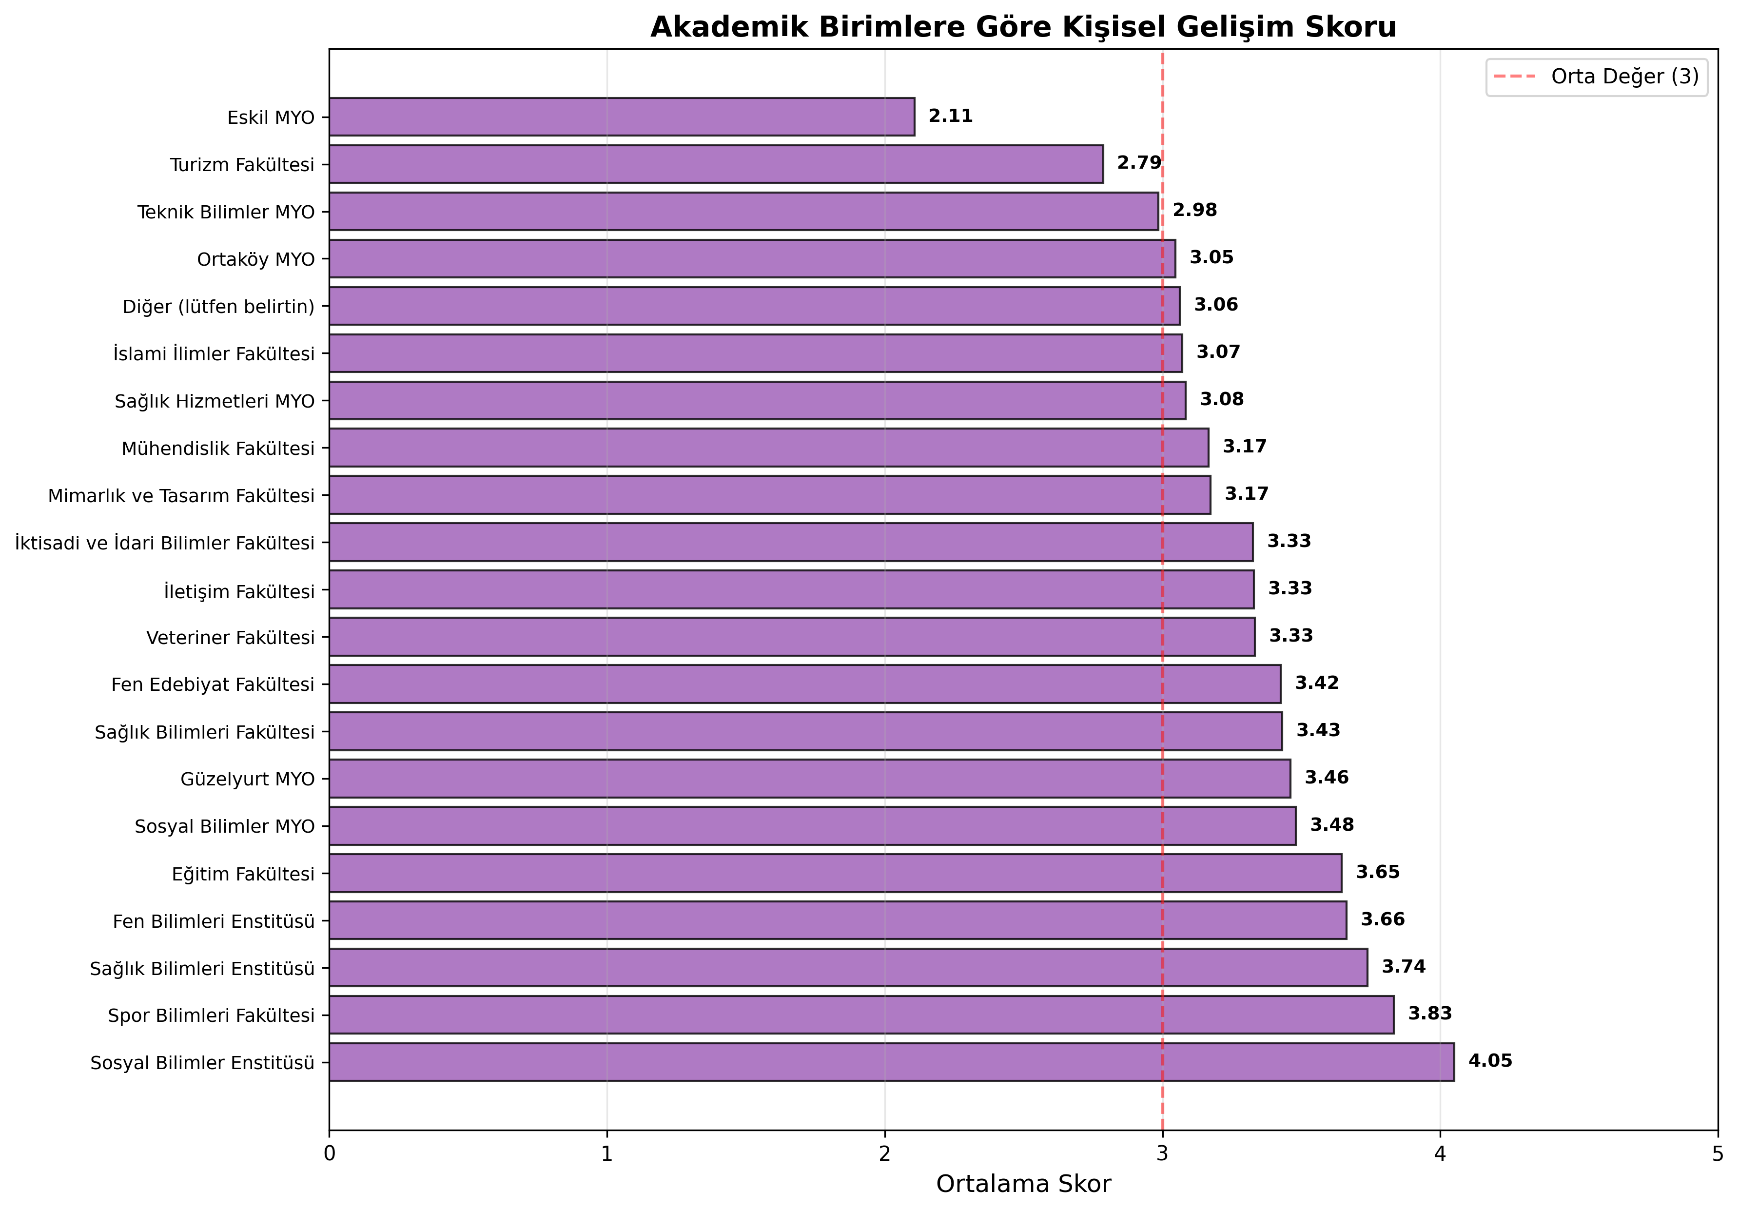

11.5. Genel Eğitim Memnuniyeti Skoru (A)
Akademik Birim | Ortalama | Std Sapma
Sosyal Bilimler Enstitüsü | 3.803 | 0.790
Spor Bilimleri Fakültesi | 3.624 | 0.909
Fen Bilimleri Enstitüsü | 3.562 | 0.816
Sağlık Bilimleri Enstitüsü | 3.546 | 1.186
Eğitim Fakültesi | 3.387 | 0.873
Sosyal Bilimler MYO | 3.278 | 1.123
Güzelyurt MYO | 3.239 | 1.004
Sağlık Bilimleri Fakültesi | 3.193 | 1.080
Veteriner Fakültesi | 3.122 | 0.594
Fen Edebiyat Fakültesi | 3.110 | 1.044
Sağlık Hizmetleri MYO | 2.960 | 1.271
Mühendislik Fakültesi | 2.952 | 0.943
Teknik Bilimler MYO | 2.928 | 1.270
İktisadi ve İdari Bilimler Fakültesi | 2.921 | 0.973
İslami İlimler Fakültesi | 2.907 | 1.000
Ortaköy MYO | 2.886 | 1.255
İletişim Fakültesi | 2.820 | 1.027
Diğer (lütfen belirtin) | 2.699 | 1.123
Turizm Fakültesi | 2.532 | 1.061
Mimarlık ve Tasarım Fakültesi | 2.342 | 0.694
Eskil MYO | 2.055 | 0.889

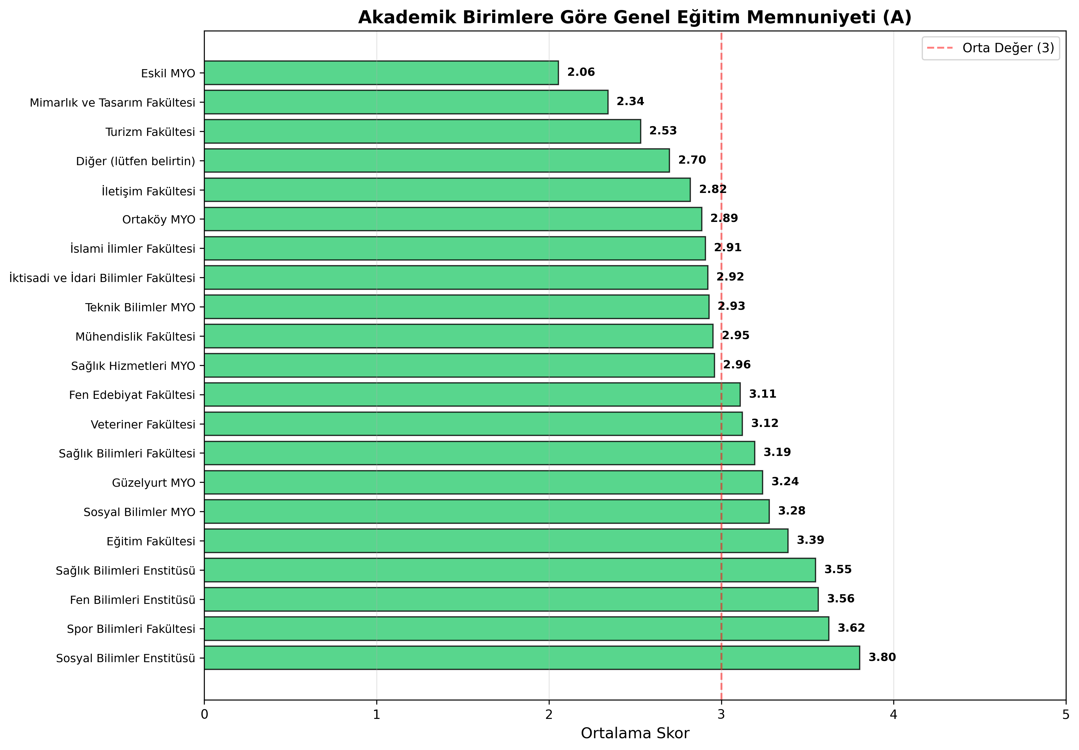

11.6. Genel Memnuniyet Skoru (B)
Akademik Birim | Ortalama | Std Sapma
Sosyal Bilimler Enstitüsü | 4.026 | 0.945
Spor Bilimleri Fakültesi | 3.837 | 1.033
Fen Bilimleri Enstitüsü | 3.825 | 1.055
Sağlık Bilimleri Enstitüsü | 3.788 | 1.241
Eğitim Fakültesi | 3.522 | 1.104
Sağlık Bilimleri Fakültesi | 3.461 | 1.223
Güzelyurt MYO | 3.395 | 1.221
Fen Edebiyat Fakültesi | 3.349 | 1.274
Sosyal Bilimler MYO | 3.304 | 1.332
Diğer (lütfen belirtin) | 3.292 | 1.318
Sağlık Hizmetleri MYO | 3.287 | 1.255
İktisadi ve İdari Bilimler Fakültesi | 3.191 | 1.206
İslami İlimler Fakültesi | 3.125 | 1.240
Teknik Bilimler MYO | 3.107 | 1.363
Mühendislik Fakültesi | 3.088 | 1.191
Ortaköy MYO | 3.071 | 1.399
İletişim Fakültesi | 2.842 | 1.305
Veteriner Fakültesi | 2.806 | 1.494
Turizm Fakültesi | 2.321 | 1.289
Mimarlık ve Tasarım Fakültesi | 2.212 | 1.211
Eskil MYO | 2.143 | 0.734

12. AKADEMİK BİRİMLERE GÖRE TÜM KATEGORİLER ÖZET TABLO
Akademik Birim | Eğitim Kalitesi | Eğitim Olanakları | Kariyer Katkısı | Kişisel Gelişim | Genel Eğitim (A) | Genel Memnuniyet (B)
Diğer (lütfen belirtin) | 3.083 | 2.317 | 2.333 | 3.062 | 2.699 | 3.292
Eskil MYO | 2.314 | 2.086 | 1.714 | 2.107 | 2.055 | 2.143
Eğitim Fakültesi | 3.561 | 3.192 | 3.148 | 3.645 | 3.387 | 3.522
Fen Bilimleri Enstitüsü | 4.015 | 3.321 | 3.250 | 3.662 | 3.562 | 3.825
Fen Edebiyat Fakültesi | 3.222 | 3.085 | 2.707 | 3.425 | 3.110 | 3.349
Güzelyurt MYO | 3.452 | 2.916 | 3.129 | 3.460 | 3.239 | 3.395
Mimarlık ve Tasarım Fakültesi | 2.077 | 2.138 | 1.981 | 3.173 | 2.342 | 2.212
Mühendislik Fakültesi | 3.021 | 2.898 | 2.722 | 3.165 | 2.952 | 3.088
Ortaköy MYO | 3.053 | 2.700 | 2.746 | 3.046 | 2.886 | 3.071
Sağlık Bilimleri Enstitüsü | 3.840 | 3.280 | 3.325 | 3.738 | 3.546 | 3.788
Sağlık Bilimleri Fakültesi | 3.376 | 3.037 | 2.928 | 3.431 | 3.193 | 3.461
Sağlık Hizmetleri MYO | 3.067 | 2.904 | 2.787 | 3.083 | 2.960 | 3.287
Sosyal Bilimler Enstitüsü | 4.259 | 3.550 | 3.353 | 4.051 | 3.803 | 4.026
Sosyal Bilimler MYO | 3.392 | 3.059 | 3.181 | 3.480 | 3.278 | 3.304
Spor Bilimleri Fakültesi | 3.698 | 3.547 | 3.418 | 3.832 | 3.624 | 3.837
Teknik Bilimler MYO | 3.082 | 2.865 | 2.781 | 2.985 | 2.928 | 3.107
Turizm Fakültesi | 2.914 | 2.286 | 2.143 | 2.786 | 2.532 | 2.321
Veteriner Fakültesi | 3.378 | 3.222 | 2.556 | 3.333 | 3.122 | 2.806
İktisadi ve İdari Bilimler Fakültesi | 3.018 | 2.899 | 2.443 | 3.325 | 2.921 | 3.191
İletişim Fakültesi | 2.842 | 2.937 | 2.171 | 3.329 | 2.820 | 2.842
İslami İlimler Fakültesi | 3.061 | 2.879 | 2.616 | 3.071 | 2.907 | 3.125

13. İSTATİSTİKSEL ANALİZ (ANOVA)
Akademik birimler arasında memnuniyet skorları açısından istatistiksel olarak anlamlı bir fark olup olmadığını test etmek için ANOVA (Varyans Analizi) kullanılmıştır.
Kategori | F-istatistik | p-değeri | Anlamlı (p<0.05)
Eğitim Kalitesi | 8.004 | 0.0000 | Evet
Eğitim Olanakları | 4.321 | 0.0000 | Evet
Kariyer Katkısı | 6.062 | 0.0000 | Evet
Kişisel Gelişim | 4.608 | 0.0000 | Evet
Genel Eğitim Memnuniyeti (A) | 6.448 | 0.0000 | Evet
Genel Memnuniyet (B) | 4.976 | 0.0000 | Evet

Not: p<0.05 değeri, akademik birimler arasında ilgili kategoride istatistiksel olarak anlamlı bir fark olduğunu gösterir.

14. EN YÜKSEK VE EN DÜŞÜK SKORLAR

14.1. En Yüksek Skorlar
Kategori | Akademik Birim | Skor
Eğitim Kalitesi | Sosyal Bilimler Enstitüsü | 4.259
Eğitim Olanakları | Sosyal Bilimler Enstitüsü | 3.550
Kariyer Katkısı | Spor Bilimleri Fakültesi | 3.418
Kişisel Gelişim | Sosyal Bilimler Enstitüsü | 4.051
Genel Eğitim Memnuniyeti (A) | Sosyal Bilimler Enstitüsü | 3.803
Genel Memnuniyet (B) | Sosyal Bilimler Enstitüsü | 4.026

14.2. En Düşük Skorlar
Kategori | Akademik Birim | Skor
Eğitim Kalitesi | Mimarlık ve Tasarım Fakültesi | 2.077
Eğitim Olanakları | Eskil MYO | 2.086
Kariyer Katkısı | Eskil MYO | 1.714
Kişisel Gelişim | Eskil MYO | 2.107
Genel Eğitim Memnuniyeti (A) | Eskil MYO | 2.055
Genel Memnuniyet (B) | Eskil MYO | 2.143

Açık Uçlu Sorular - Kelime Bulutu Analizi

Bu rapor, mezunların açık uçlu sorulara verdikleri yanıtların kelime analizi sonuçlarını içermektedir. Kelime bulutları ve sıklık grafikleri ile en çok kullanılan kavramlar görselleştirilmiştir. Analiz sırasında genel kullanım kelimeleri ve bağlam kelimeleri (stopwords) filtrelenmiş, anlamlı ve içerik taşıyan kelimeler üzerine odaklanılmıştır.

15. KARİYER KATKILARI ANALİZİ

Soru: Üniversitede aldığınız eğitimin kariyerinize katkıları nelerdir?

15.1. Genel İstatistikler
Toplam Yanıt Sayısı: 2058
Toplam Kelime Sayısı (filtrelenmiş): 4363
Benzersiz Kelime Sayısı: 2365

15.2. Kelime Bulutu

15.3. En Çok Kullanılan Kelimeler

16.4. Kelime Sıklık Tablosu
Sıra | Kelime | Kullanım Sayısı
1 | eğitim | 82
2 | bilgi | 34
3 | kariyerime | 27
4 | teorik | 23
5 | kariyer | 22
6 | bölüm | 21
7 | akademik | 19
8 | çalışma | 19
9 | lisans | 18
10 | staj | 18
11 | uygulama | 18
12 | kendimi | 18
13 | yeterli | 18
14 | hayatımda | 18
15 | diploma | 16
16 | işe | 16
17 | yardımcı | 16
18 | okuduğum | 15
19 | hocalarım | 15
20 | alanında | 14

17. KARŞILAŞILAN ZORLUKLAR ANALİZİ

Soru: Üniversite eğitiminiz sırasında karşılaştığınız en büyük zorluklar nelerdir?

17.1. Genel İstatistikler
Toplam Yanıt Sayısı: 2058
Toplam Kelime Sayısı (filtrelenmiş): 4055
Benzersiz Kelime Sayısı: 2334

17.2. Kelime Bulutu

17.3. En Çok Kullanılan Kelimeler

17.4. Kelime Sıklık Tablosu
Sıra | Kelime | Kullanım Sayısı
1 | ulaşım | 97
2 | zorluk | 47
3 | eğitim | 44
4 | sosyal | 37
5 | yetersiz | 33
6 | hocaların | 29
7 | staj | 24
8 | yeterli | 22
9 | yetersizliği | 21
10 | hocalar | 18
11 | öğretim | 18
12 | pandemi | 18
13 | bilgi | 17
14 | akademik | 16
15 | yaşamadım | 15
16 | yurt | 15
17 | zorlukla | 15
18 | kampüs | 15
19 | uygulama | 15
20 | sorunu | 14

18. GELİŞTİRME ÖNERİLERİ ANALİZİ

Soru: Üniversite ile ilgili geliştirilmesini önerdiğiniz herhangi bir alan var mı?

18.1. Genel İstatistikler
Toplam Yanıt Sayısı: 2058
Toplam Kelime Sayısı (filtrelenmiş): 5283
Benzersiz Kelime Sayısı: 2902

18.2. Kelime Bulutu

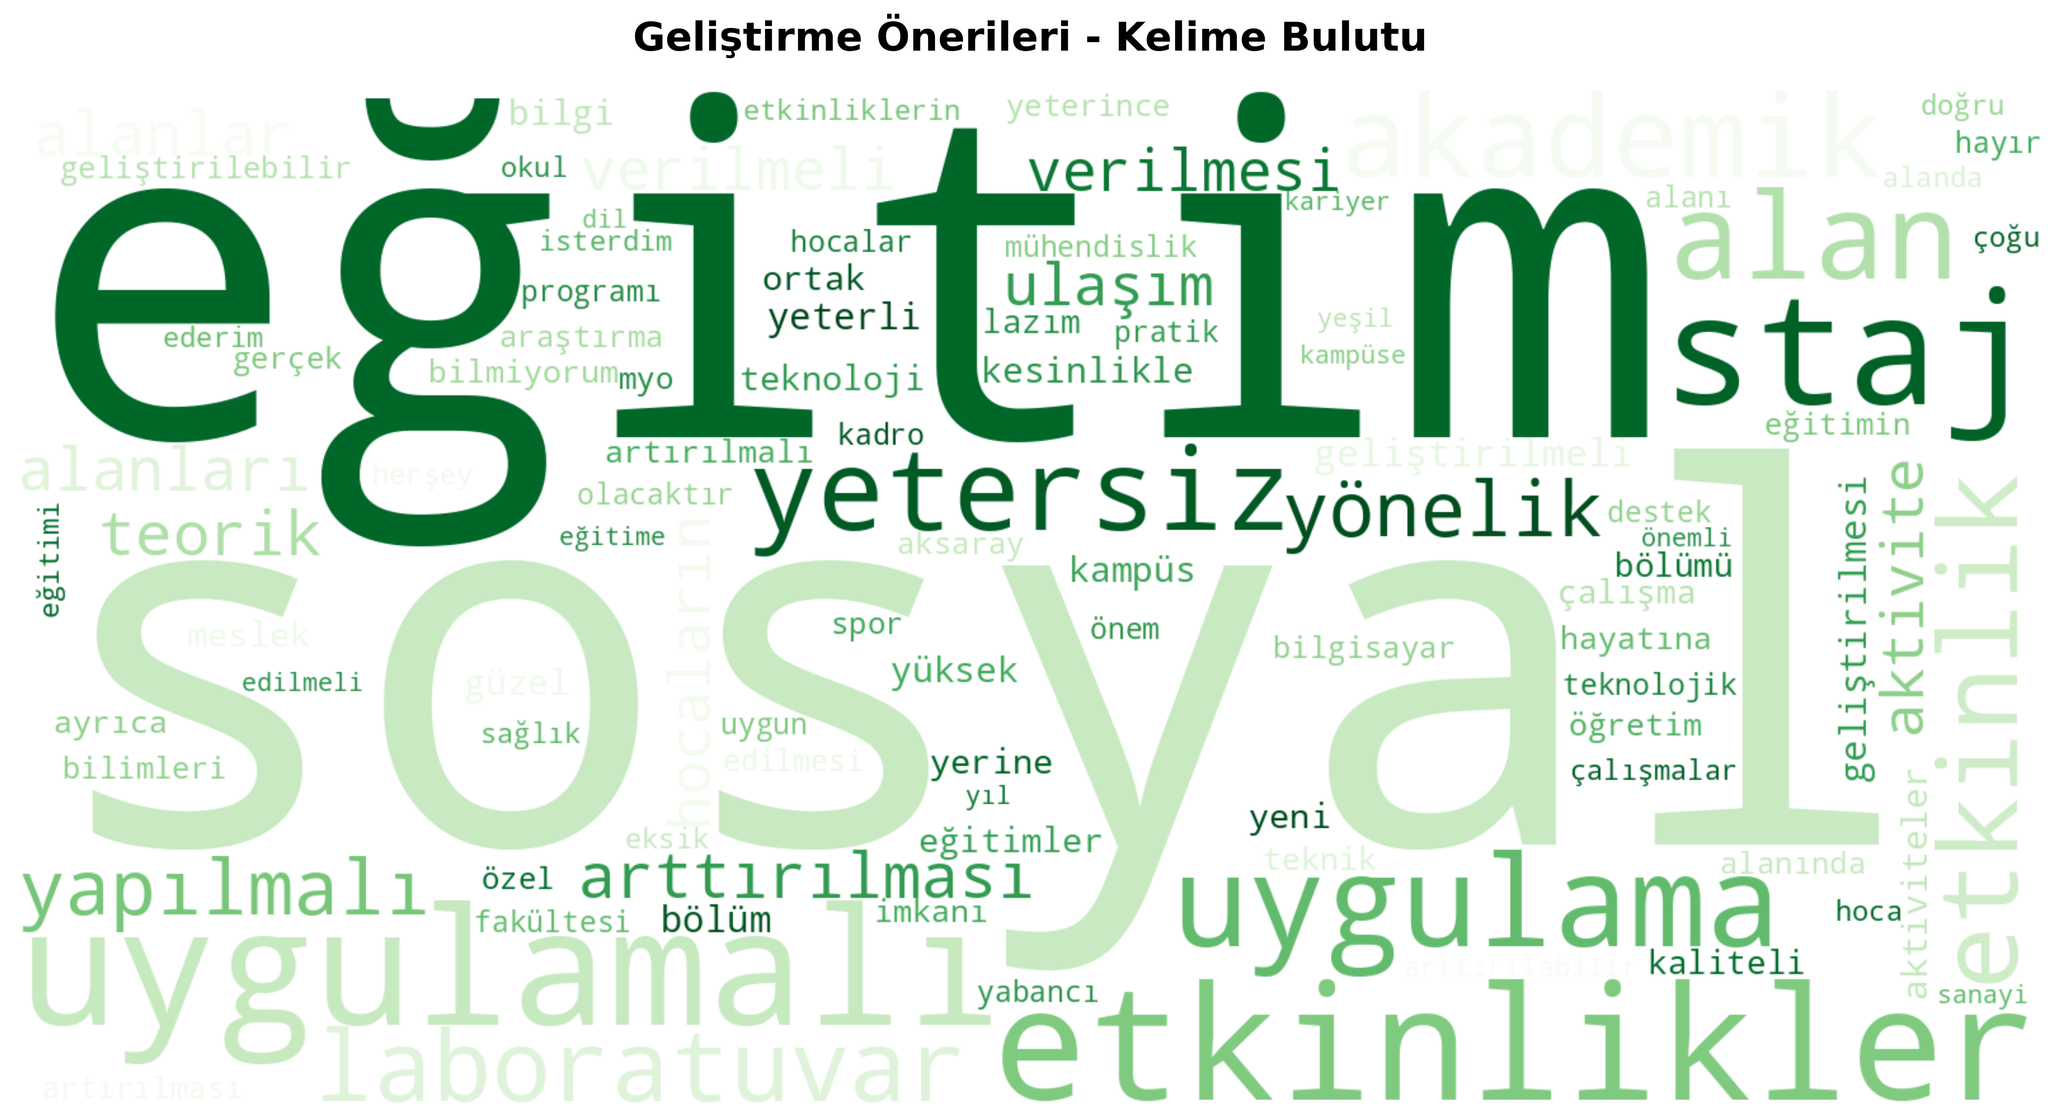

18.3. En Çok Kullanılan Kelimeler

18.4. Kelime Sıklık Tablosu
Sıra | Kelime | Kullanım Sayısı
1 | sosyal | 102
2 | eğitim | 76
3 | uygulamalı | 37
4 | etkinlikler | 36
5 | staj | 34
6 | uygulama | 28
7 | alan | 25
8 | yetersiz | 22
9 | akademik | 22
10 | etkinlik | 20
11 | laboratuvar | 20
12 | yapılmalı | 18
13 | yönelik | 18
14 | arttırılması | 18
15 | teorik | 17
16 | alanlar | 17
17 | alanları | 16
18 | verilmeli | 15
19 | ulaşım | 15
20 | verilmesi | 15

19. KARŞILAŞTIRMALI ANALİZ

19.1. Üç Soru İçin Ortak Kelimeler
Her üç soruda da geçen kelimeler: akademik, eğitim, staj, uygulama

Kariyer ve Zorluk sorularında ortak kelimeler: bilgi, yeterli
Kariyer ve Öneri sorularında ortak kelimeler: teorik
Zorluk ve Öneri sorularında ortak kelimeler: sosyal, ulaşım, yetersiz

19.2. Karşılaştırmalı Kelime Kullanımı

